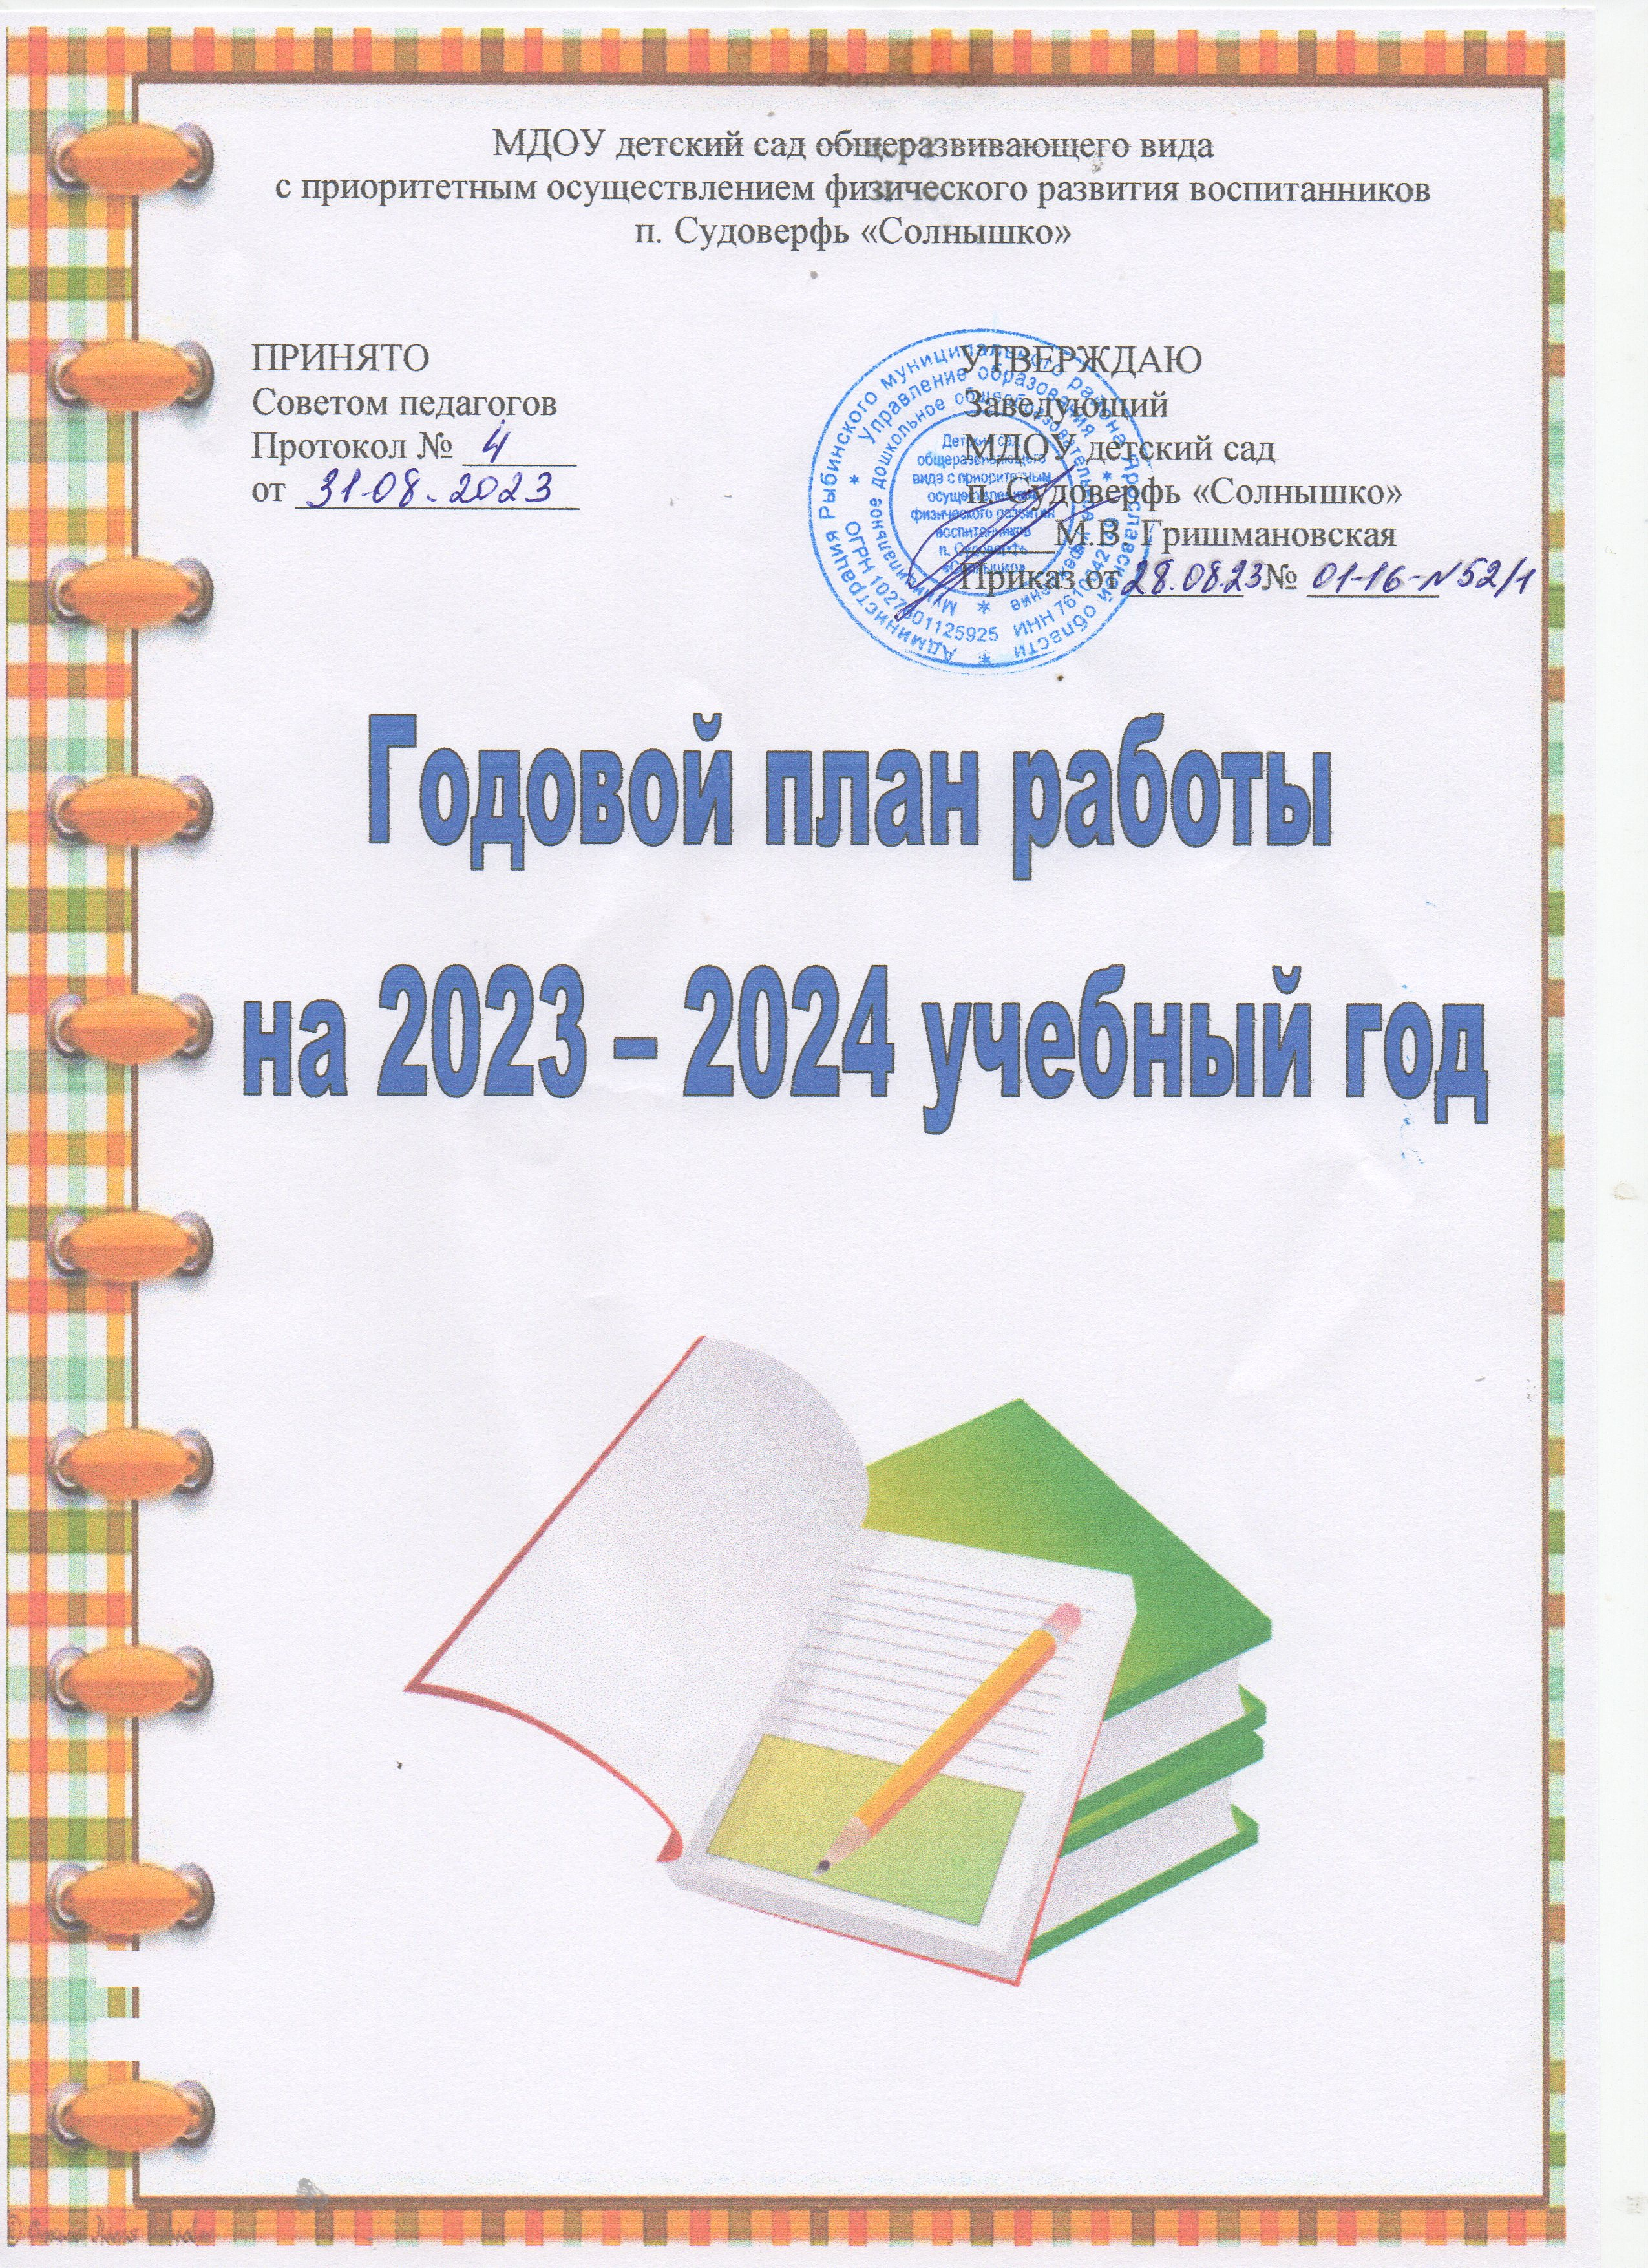
РАЗДЕЛ I.

Анализ работы МДОУ детский сад п. Судоверфь «Солнышко»
за 2022 – 2023 учебный год

1. Информационная справка

1.1. Общая характеристика Учреждения

Полное наименование образовательной организации в соответствии с Уставом: Муниципальное дошкольное образовательное учреждение детский сад общеразвивающего вида с приоритетным осуществлением физического развития воспитанников п. Судоверфь «Солнышко» муниципального образования Рыбинский район.
Юридический адрес: 152978, Россия, Ярославская область, Рыбинский район, пос. Судоверфь, ул. Судостроительная, д.8 «А», 13 «А».
Дата создания: Учреждение имеет два корпуса. Один корпус детского сада сдан в эксплуатацию в январе 1973 года, был передан Судоверфской сельской администрации, а в сентябре 2008 года вновь передан детскому саду. Второй корпус сдан в эксплуатацию в декабре 1983 года.
Учредитель: Управление образования администрации Рыбинского муниципального района.
Режим работы ДОУ: 12 часов пять дней в неделю для общеразвивающих групп, для круглосуточной группы 24 часа пять дней в неделю.
График работы: с 6.30 до 18.30; круглосуточная группа работает круглосуточно с 6.30 понедельника до 18.30 пятницы, выходные дни: суббота, воскресенье, праздничные дни.
Телефон, факс: 8 (84855) 295 - 926
Интернет- сайт: https://dssudov-ryb.edu.yar.ru/index.html
Электронная почта: mdousudoverf.rybinsk@yarregion.ru
Ф.И.О. заведующего: Гришмановская Марина Владимировна
Наличие правоустанавливающих документов:
- Лицензия на осуществление образовательной деятельности 76Л02 № 0001440
- устав ДОУ от 13.02.2019 № 279, изменения в устав от 17.06.2019 № 1085
Проектная мощность:
Основной структурной единицей дошкольного образовательного учреждения является группа детей дошкольного возраста. На 01.09.2022г. в учреждении функционирует 9 групп, из них:
Общеобразовательные:
- 1-я группа раннего возраста (1,5 – 2 года) – 12 человек;
- 2-я группа раннего возраста (2 – 3 года) – 21 человек;
- младшая группа (3 - 4 года) – 22 человека;
- средняя «А» группа (4 – 5 лет) – 19 человек;
- средняя «Б» группа (4 – 5 лет) – 16 человек;
- старшая группа (5 – 6 лет) – 17 человек;
- подготовительная «А» группа – 14 человек;
- подготовительная «Б» группа – 17 человек;
- круглосуточная группа (4 - 7 лет) – 7 человек.
Списочный состав контингента воспитанников в Учреждения составляет 145 человек.
Учреждение работает по основной бразовательной программе дошкольного образования МДОУ детский сад п. Судоверфь «Солнышко», Адаптированной образовательной программе дошкольного образования для воспитанников с тяжелыми нарушениями речи, Адаптированной образовательной программе дошкольного образования для воспитанников с задержкой психического развити.

1.2. Нормативное обеспечение образовательной деятельности Учреждения

МДОУ детский сад п. Судоверфь «Солнышко» функционирует на основании следующих документов:
- Федеральный закон от 29.12.2012 г. № 273 -ФЗ «Об образовании в Российской Федерации»;
- Федеральный закон от 29.12.2012 № 273-ФЗ «Об образовании в Российской Федерации» (с изм. и доп., вступ. в силу с 11.01.2023).
- Федеральный закон от 31.07.2020 № 304-ФЗ «О внесение изменений в Федеральный закон «Об образовании в Российской Федерации» по вопросам воспитания обучающихся».
- Приказ Минобрнауки России от 17.10.2013 г. № 1155 «Об утверждении федерального государственного образовательного стандарта дошкольного образования»;
- Комментарии Минобрнауки России к ФГОС дошкольного образования от 28.02.2014 г. № 08-249;
- Приказ Минобрнауки России от 31.07.2020 г. № 379 «Об утверждении Порядка организации и осуществления образовательной деятельности по основным общеобразовательным программам - образовательным программам дошкольного образования»
- Постановление Главного государственного санитарного врача РФ от 15.05.2013 г. № 26 «Санитарно-эпидемиологические требования к устройству, содержанию и организации режима работы дошкольных образовательных организаций» (СанПиН 2.4.1.3049-13).
Образовательного учреждения
Устав, годовой план, протоколы педагогических советов, локальные акты, приказы ОУ.
Основным направлением деятельности МДОУ детский сад п. Судоверфь «Солнышко» является реализация ООП ДО в группах общеразвивающего вида.

Основные направления деятельности Учреждения
– Сохранение и укрепление здоровья, развитие навыков здорового образа жизни воспитанников.
– Коррекционно-развивающая работа по исправлению речевых нарушений у воспитанников.
– Создание условий развития воспитанников, открывающих возможности для их позитивной социализации, их личностного развития, развития инициативы и творческих способностей на основе сотрудничества со взрослыми и сверстниками и соответствующим возрасту видам деятельности.
– Создание развивающей предметно-пространственной среды, которая представляет собой систему условий социализации и индивидуализации воспитанников.

Структура содержания образования в Учреждении
Образовательный и коррекционный процесс в Учреждении, строится в соответствии с основной образовательной программой дошкольного образования МДОУ детский сад п. Судоверфь «Солнышко», адаптированной образовательной программой дошкольного образования для воспитанников с тяжелыми нарушениями речи, адаптированной образовательной программой дошкольного образования для воспитанников с задержкой психического развития.
Образовательная программа дошкольного образования МДОУ детский сад п. Судоверфь «Солнышко» разработана в соответствии с федеральным государственным образовательным стандартом дошкольного образования.
Программа обеспечивает развитие личности, мотивации и способностей воспитанников в различных видах деятельности и охватывать следующие структурные единицы, представляющие определенные направления развития и
образования воспитанников (далее – образовательные области):
– социально-коммуникативное развитие;
– познавательное развитие;
– речевое развитие;
– художественно-эстетическое развитие;
– физическое развитие.
Содержание данных образовательных областей реализуется в различных видах деятельности (общении, игре, познавательно-исследовательской деятельности – как сквозных механизмах развития воспитанника):
– в раннем возрасте (1 год – 3 года) – предметная деятельность и игры с составными и динамическими игрушками; экспериментирование с материалами и веществами (песок, вода, тесто и пр.); общение с взрослым и совместные игры со сверстниками под руководством взрослого; самообслуживание и действия с бытовыми предметами-орудиями (ложка, совок, лопатка и пр.); восприятие смысла музыки, сказок, стихов; рассматривание картинок, двигательная активность;
– для воспитанников (3 года – 7 лет) – ряд видов деятельности, таких как игровая, включая сюжетно-ролевую игру, игру с правилами и другие виды игры;
– коммуникативная (общение и взаимодействие со взрослыми и сверстниками);
– познавательно-исследовательская (исследования объектов окружающего мира и экспериментирования с ними);
– восприятие художественной литературы и фольклора;
– самообслуживание и элементарный бытовой труд (в помещении и на улице);
– конструирование из разного материала, включая конструкторы, модули,
бумагу, природный и иной материал;
– изобразительная (рисование, лепка, аппликация);
– музыкальная (восприятие и понимание смысла музыкальных произведений, пение, музыкально-ритмические движения, игры на детских музыкальных инструментах);
– двигательная (овладение основными движениями) формы активности ребенка.
Максимально допустимый объем образовательной нагрузки соответствует
Санитарным правилам и нормам СанПиН 1.2.3685-21 «Гигиенические нормативы и требования к обеспечению безопасности и (или) безвредности для человека факторов среды обитания».

2. Анализ работы учреждения за 2022-2023 учебный год

2.1. Кадровое обеспечение образовательного процесса Учреждения
Комплектование кадрами в Учреждении строится в соответствии со штатным расписанием.
На 01.09.2022 г. общее количество педагогических работников – 20 человек:
- воспитателей – 14;
- старший воспитатель – 1;
- музыкальный руководитель – 1;
- инструктор по физическому воспитанию – 2;
- учитель – логопед – 1;
- педагог-психолог – 1.
Медицинских работников – 1 человек.
Зам. по АХЧ – 1 человек.

Образовательный ценз администрации и педагогических работников
Всего  администрации/педагогов | Высшее  образование | Средне-профессиональное образование | Педагогическое
2/20 | 1/7/35% | 1/12/60% | 19/95%

1 педагог получит среднее специальное образование в 2023 году – 5%.

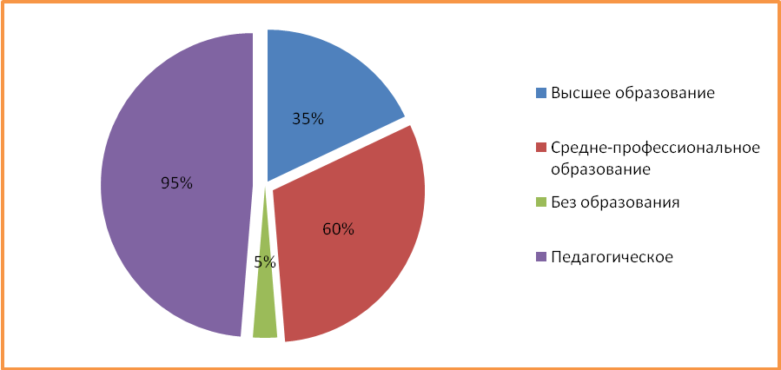

Уровень профессиональной компетентности педагогов
Всего педагогов | Высшая  квалификационная  категория | Первая  квалификационная  категория | Соответствие  занимаемой  должности | Отсутствие  квалификационной  категории
20 | 8/40% | 5/25% | 3/15% | 4/20%

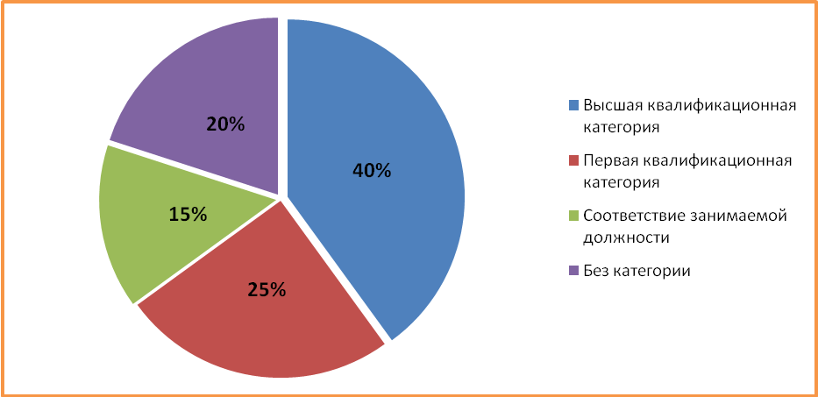

Ценз педагогического стажа педагогов
Возраст педагогов |  |  |  | Педагогический стаж
до 30  лет | 30-40  лет | 40-50  лет | более  50 лет | до 5  лет | 5-10  лет | 10-20  лет | более  20 лет
2/10% | 5/25% | 5/25% | 8/40% | 3/6% | 4/12% | 3/6% | 10/76%

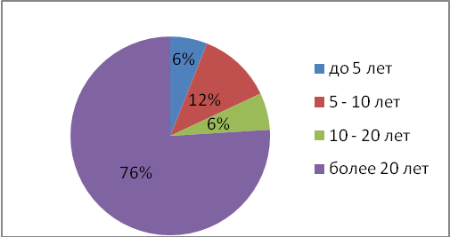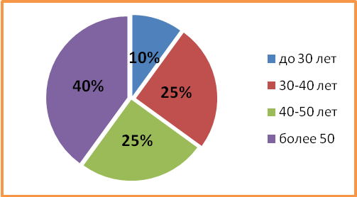

Большую часть педагогического коллектива составляют педагоги, имеющие стаж работы болле 20 лет (10 человек). Данные показатели свидетельствуют о том, что педагогический коллектив Учреждения имеет большой стаж работы.

Награды:
В 2022 – 2023 учебном году награды получили:
Почетная грамота Губернатора Ярославской области – 1 чел.

Аттестация и работа в межаттестационный период

Основными задачами по организации аттестации в 2022-2023 учебном году были следующие:
– Раскрытие творческого потенциала педагогических работников.
– Стимулирование личностного, профессионального роста.
– Повышение уровня профессионального мастерства педагогов и распространение инновационного опыта.
– Повышение квалификационного уровня педагогических и руководящих работников учреждения.
Педагоги Учреждения – профессиональные, компетентные работники.
Важное направление работы с кадрами – организация повышения их квалификации.
В 2022 - 2023 году успешно прошли процедуру аттестации педагоги: Гришмановская М.В., заведующий – на соответствие занимаемой должности. Борисова Т.В., воспитатель - на высшую квалификационную категорию.
В ДОО организуется разъяснительная работа о целях, задачах и порядке аттестации, своевременно проводятся консультации, педчасы «Алгоритм действий педагогического работника при подаче заявления на аттестацию в электронной форме и оформление форм для заполнения данных о результатах профессиональной деятельности педагогического работника ДОО, аттестуемого в целях установления квалификационной категории», «Организация процедуры аттестации», проводились индивидуальные консультации по запросу аттестуемого. С педагогами были рассмотрены критерии, предъявляемые к первой и высшей квалификационной категории.
Аттестация педагогических работников проводилась согласно нормативным документов (федеральных и региональных), которые были изучены на методических совещаниях, практикумах. В течение года обновлялся стенд по аттестации, где были помещены выдержки из нормативно-правовых документов со ссылкой на приказ, графики прохождения аттестации и сроки подачи заявления, адреса сайтов.
Все педагоги занимались самообразованием по различным темам и проблемам; форма отчетности разнообразна: выступления на различных уровнях, открытые занятия и показы, собеседования, составление планов, самоанализ, публикации и т.п.
В 2023 - 2024 учебном году планируют пройти квалификационные испытания на высшую квалификационную категорию – 2 человека (Кузьмина С.А., музыкальный руководитель, Добровольская Т.А., воспитатель; на первую квалификационную категорию - 2 человека (Голованова С.В., Макарова Т.А.), на соответствие занимаемой должности - 2 человека (Мухина А.О., Тюнина А.В.).
В Учреждении процесс повышения квалификации является целенаправленным, планомерным. Все педагоги обязаны пройти КПК каждые 3 года.
В 2022 – 2023 учебном году курсы повышения квалификации прошли:
Гришмановская М.В., заведющий - «Контрактная система в сфере закупок товаров, работ, услуг для обеспечения государственных и муниципальных нужд» в соответствии с требованиями Федерального закона от 05.04.2013 г. № 44-ФЗ «О контрактной системе в сфере закупок товаров, работ, услуг для обеспечения государственных и муниципальных нужд» - 168 часов.
Борисовпа Т.В., воспитатель - «Обеспечение условий для образования дошкольников с ОВЗ в дошкольных образовательных организациях, осуществляющих деятельность по адаптированным основным образовательным программам» - 72 часа.
Макарова Т.А., воспитатель - «Особенности организации образования детей с ограниченными возможностями здоровья в условиях дошкольной образовательной организации» - 72 часа.
Сухова О.Ю., воспитатель - «Организация инклюзивного образрования в условиях реализации ФГОС дошкольного образования для детей с ОВЗ» - 72 часа.
Факторы, способствующие стабильной работе кадров
– Стремление педагогов к повышению педагогического мастерства.
– Систематическая методическая работа различной направленности и форм.
– Обучение на курсах повышения квалификации.
– Стимулирование творческой активности и инициативности педагогов.

Анализ по разделу кадрового обеспечения показал – в Учреждении созданы условия для самореализации каждым педагогом своих профессиональных возможностей, членов коллектива отличает высокая замотивированность на качественный труд.
Ведущим направлением в повышении педагогического мастерства является целенаправленная методическая помощь. Все педагоги Учреждения прошли через разные формы повышения профессионального мастерства.
Сложившиеся система повышения квалификации педагогических кадров положительно влияет на качество образовательного процесса. Позволяет реализовать новые вариативные программы, обобщать опыт своей работы, разрабатывать авторские программы, технологии и методики.

В 2022-2023 учебном году педагоги детского сада показали открытые мероприятия
внутри Учреждения
– Родительские собрания;
– образовательная деятельность;
– утренники;
– спортивные праздники и развлечения;
– семинары практикумы;
– выступления на педагогических советах, вебинар, семинарах.
Мероприятия проведены педагогами на высоком уровне. Все педагоги к подготовке показательных мероприятий отнеслись добросовестно и показали достаточно высокий уровень педагогического мастерства.
В Учреждении в течение года прошли конкурсы и выставки в соответствии с годовым планом. В конкурсах участвовали все педагоги, родители (законные представители). Отмечена необходимость проведения таких конкурсов для пополнения методической базы и развивающей предметно-пространственной среды в Учреждении.

Анализ педагогической деятельности коллектива Учреждения
Каждый год в Учреждении принимается план работы Учреждения на учебный год, по которому проводится работа по организации педагогического коллектива единомышленников (наблюдения, анкетирование, оказание помощи, наставничество). В течение всего учебного года проводится изучение работы каждого педагога в отдельности, в результате проведения диагностики и анкетирования педагогов дается обобщенная характеристика педагогов и их деятельности, что дает возможность сопоставить профессиональные достижения всех членов педагогического коллектива. Старшим воспитателем проведена работа по повышению профессионального мастерства педагогов. Развитию сотворческих процессов в коллективе способствовали курсовая подготовка, открытые просмотры в Учреждении, посещение методических объединений, изучение основ программы. Изучение индивидуального стиля деятельности каждого педагога способствовало обеспечение психологического сопровождения реализации годовых задач. С педагогами проводится индивидуальная работа.
В коллективе существует определенный уровень единства взглядов на наиболее важные педагогические проблемы обучения и воспитания детей в Учреждении. Таким образом, можно сделать вывод, что в Учреждении работает коллектив единомышленников.
Ежемесячно проводился анализ методической, образовательной работы в группах Учреждения, выделялись текущие проблемы, намечались пути их решения, разрабатывался план организационно-методической работы на месяц.
На педагогических диспутах поднимались вопросы: по работе по ФГОС ДО в Учреждении; по анализу программно-методического обеспечения, условий, системы мониторинга достижений воспитанниками планируемых результатов освоения реализуемых программ Учреждения; по систематизации методического материала и методических рекомендаций у воспитателей и специалистов в соответствии с инновациями; по разработке мониторинга качества освоения программ, по ведению документации педагогами (календарное, комплексно-тематическое, взаимодействие с семьями).
В течение учебного года за педагогической деятельностью осуществлялся контроль разных видов (предупредительный, обзорный, оперативный, тематический, фронтальный) со стороны заведующего, старшего воспитателя, старшей медсестры.
Для каждого вида контроля старшим воспитателем разрабатывались карты, собиралась и анализировалась разнообразная информация, по результатам контроля составлялась справка, вырабатывались рекомендации, определялись пути исправления недостатков; исполнение рекомендаций проверялось. На начало контроля и по результатам издавались приказы заведующего.
Методическая работа в Учреждении в целом оптимальна и эффективна, имеются позитивные изменения профессиональных возможностей кадров и факторов, влияющих на качество образовательного процесса в Учреждении.

Участие педагогов в конкурсах международного, всероссийского, областного,
городского, районного уровня в 2022-2023 учебном году

Дата | Мероприятие-конкурс | Уровень | Организатор | Участники | Результат
21.07.2022 | Всероссийский конкурс «Декоративно-прикладное творчество»  «Любимая игрушка» | Всероссийский | Международный центр образования и педагогики | Кузьмина Светлана Александровна | Диплом 1 место  294420К
15.08.2022 | Всероссийский конкурс «Музыка»  Работа: «С песней веселой» | Всероссийский | Международный образовательный портал «Солнечный Свет» | Кузьмина Светлана Александровна | Димплом 1 место  № ТК4334275
29.09.2022 | Всероссийский экологический урок «Самые – самые» | Всероссийский | Министерство просвещения РФ  ФГБОУ ДО «Федеральный центр дополнительного образования и организации отдыха и оздоровления детей» | Старшая и подготовительные группы
30.10.2022 | Тестирование «Теория и методика организации разных видов деятельности детей»  «Воспитание детей дошкольного возраста» | Всероссийский | Международный образовательный портал «Солнечный Свет» | Кузьмина Светлана Александровна | Сертификат  СТ4430067
01.11.2022 | Всероссийский урок астрономии | Всероссийский | Министерство просвещения Российской Феедерации и ФГБОУ "Федеральный центр дополнительного образования и организации отдыха и оздоровления детей" | Подготовительнаые группы
02.11.2022 | Всероссийский конкурс «Конкурс костюмов «Госпожа Осень»  Работа: «Два Гнома» | Всероссийский | Международный образовательный портал «Солнечный Свет» | Кузьмина Светлана Александровна | Диплом 1 место  ТК4473527
20.11.2022 | Всероссийский конкурс «Игровые технологии в ДОУ (ФГОС)»  Работа: конспект занятия «Загадки Кубика» | Всероссийский | Всероссийское образовательное издание «ПЕДПРОСПЕКТ.  ру» | Борисова Татьяна Владимировна | Диплом 1 место  ДД №11955
20.11.2022 | Всероссийский конкурс «Использование современных информационных технологий в образовании»  Работа: конспект занятия с ИКТ «Сюрприз от Почемучки» | Всероссийский | Всероссийское образовательное издание «ПЕДПРОСПЕКТ.  ру» | Борисова Татьяна Владимировна | Диплом 1 место  ДД №11925
16.12.2022 | Международная Ярмарка социально-педагогических инноваций и воспитательных практик  - «STEAM лаборатория. «ЙОХО – возможности»  - ДООП «Юный скульптор» | Международная  Межрегиональный этап | ГАУ ДПО ЯО «Институт развития образования» | Борисова Татьяна Владимировна  Сухова Ольга Юрьевна
20.12.2022 | IV Всероссийский профессиональный конкурс «Гордость Страны»  Номинация: Символ года  Работа: «Зайчишка» | Всероссийский | Центр организации и проведения дистанционных конкурсов для дошкольников, школьников, воспитателей и педагогов «Гордость Страны» | Голованова Светлана Владимировна | Диплом 1 место
16.01.2023 | Всероссийский конкурс «Исследовательская работа в детском саду»  Работа «Как появилась книга?» | Всероссийский | Международный центир образования и педагогики | Сухова Ольга Юрьевна | Диплом 1 место
20.01.2023 | Всероссийский конкурс «Сценарии мероприятия»  Номинация «Веселая зима»  Работа: «Чудесное зеркало» | Всероссийский | Планета педагогов | Кузьмина Светлана Александровна | Диплом 1 место
24.01.2023 | Всероссийский конкурс «Мир во всем мире»  Работа: презентация для детей старшего дошкольного возраста «День народного единства» | Всероссийский | Международный образовательный портал «Солнечный Свет» | Борисова Татьяна Владимировна | Диплом 1 место  ТК4846532
26.01.2023 | Всероссийский педагогический конкурс «Лаборатория педагога»  Номинация: «Воспитательная деятельность»  Работа: «»Дорога жизни» | Всероссийский | Европейский комитет образования  ЕВРОКО.РФ | Малышева Екатерина Алексеевна | Диплом участника  RS 338-143168
30.01.2023 | Всероссийский конкурс «Методические разработки педагогов»  Работа: Мастер-класс для педагогов «Сказочные лабиринты игры» | Всероссийский | Международный образовательный портал «Солнечный Свет» | Борисова Татьяна Владимировна | Диплом 1 место  ТК4846549
06.02.2023 | Всероссийский конкурс «ФГОС третьего поколения: от теории к практике» | Всероссийский | Альманах педагога | Малышева Екатерина Алексеевна | Диплом 2 место
13.02.2023 | Фестиваль творческих новогодних игрушек с использованием конструктора «Йохокуб»  «Зайка» | Всероссийский | ООО «ЙОХО»  ГАОУ ВО г. Москва  «Московский городской педагогический университет» | Борисова Татьяна Владимировна | Сертификат участника
13.02.2023 | Фестиваль творческих новогодних игрушек с использованием конструктора «Йохокуб»  Номинация «Йохо-STEAM модель» | Всероссийский | ООО «ЙОХО»  ГАОУ ВО г. Москва  «Московский городской педагогический университет» | Борисова Татьяна Владимировна | Диплом 3 место
19.02.2023 | Всероссийский конкурс талантов  Номинация: «Мир театра»  Работа: «Сказка для малышей» | Всероссийский | Всероссийский конкурс талантов | Кузьмина Светлана Александровна | Диплом 1 место
04.03.2023 | Всероссийский конкурс талантов  Номинация: «Сценарии праздников и мероприятий»  Работа: «Веснушка в гостях у детей» | Всероссийский | Всероссийский конкурс талантов | Кузьмина Светлана Александровна | Диплом 2 место  № 1170156
17.03.2023 | Всероссийский конкурс «Педагогические проекты»  Работа: «ИКТ на занятиях по ФЭМП» | Всероссийский | Международный образовательный портал «Солнечный Свет» | Борисова Татьяна Владимировна | Диплом 1 место  № ТК5078081
19.03.2023 | Международный творческий конкурс «Наша армия сильна!»  Номинации Фотография | Всероссийский | Всероссийский учебно-методический портал «Педсовет» | Сухова Ольга Юрьевна | Сертификат  № СК-93-573
20.04.2023 | Всероссийский конкурс «Сценарии весенних мероприятий для детей» | Всероссийский | Интеллектуальные конкурсы и состязания для детей и педагогов «Завуч» | Кузьмина Светлана Александровна | Диплом 1 место  № 7555-442495
20.04.2023 | Всероссийский конкурс «Мой мастер-класс»  Работа: «Йохокуб» | Всероссийский | Международный образовательный портал «Солнечный Свет» | Борисова Татьяна Владимировна | Диплом 1 место  № ТК5078074
25.04.2023 | Всероссийский конкурс «По тропинке знаний»  Работа: «В гостях у Треугольника» | Всероссийский | Международный образовательный портал «Солнечный Свет» | Борисова Татьяна Владимировна | Диплом 1 место  № ТК5078084
04.05.2023 | Всероссийский конкурс «Я хочу, чтобы не было больше войны» | Всеросийский | Центр организации и проведения дистанционных конкурсов для дошкольников, школьников, воспитателей и педагогов | Кузьмина Светлана Александровна | Диплом 1 место  № 9972-442493
20.05.2023 | Всероссийский конкурс «Сценарии праздников и мероприятий»  Работа: Познавательное мероприятие «Путешествие по страницам сказки «Золотой ключик или приключения Буратино» | Всероссийский | Международный образовательный портал «Солнечный Свет» | Борисова Татьяна Владимировна | Диплом 1 место  № ТК4095243
Сентябрь | Областной смотр – конкурс «Наш любимый школьный двор»  Номинация: «Сад для друзей» | Областной | ГОАУ ЯО  «Центр детей и юношества»  Приказ от 10.03.2022 № 17-01/119 (положение) | Зайцева Л.В., Воронова И.Ю., Сухова О.Ю., Новикова О.А. | Специальный диплом
18.10.2022 | Мастерская педагога дошкольного образовательного учреждения – организатора ГТО  Семинар «Ценности ГТО в пространстве дошкольного детства» - 8 часов | Региональный | АНОО ДПО «Национальный центр спортивного образования и управления»  г. Ярославль | Зайцева Любовь Владимировна | Сертификат № 26
13.12.2022 | Мастерская педагога дошкольного образовательного учреждения – организатора ГТО  Семинар «Ярмарка лучших практик внедрения ГТО» - 8 часов | Региональный | АНОО ДПО «Национальный центр спортивного образования и управления»  г. Ярославль | Зайцева Любовь Владимировна | Сертификат № 41/1
28.04.2023 | Конкурс на лучшие учебно-методические материалы по организации работы по пожарной безопасности в образовательных организациях  Номинация: «Методические разработки занятий по обучению детей правилам пожарной безопасности» | Региональный | ГОАУ ДО ЯО ЦДЮТТ | Зайцева Любовь Владимировна  Макарова Татьяна Александровна | Сертификаты участников не подразумевались
Май 2023 | Региональный конкурс воспитательных практик специалистов в области воспитания | Региональный | ГАУ ДПО ЯО «ИРО» | Зайцева Любовь Владимировна,  Добровольская Татьяна Аркадьевна | Сертификат участника
Май 2023 | Ярославский региональный этап фесиваль-конкурс «АЛТАРЬ ОТЕЧЕСТВА 2023» | Региональный | Ярославская епархия | Добровольская Татьяна Аркадьевна | Грамота 2 место
31.10.2022 | Муниципальный фестиваль художественного творчества работников образовательных организаций «Новая звезда»  Конкурс декоративно-прикладного творчества  Конкурс изобразительного творчества  Конкурс вокального искусства | Муниципальный | Управление образования администрации РМР  МУ ДО ЦТР «Город мастеров»  Приказ от 31.10.2022 №32-01-04/199 об итогах | Мухина Е.В.  Добровольская Т.А.  Голованова С.В.  Сухова О.Ю.  Тюнина А.В. | Диплом 1 место  Диплом 1 место  Диплом 2 место  Свидетельство участника  Диплом 1 место
02.12.2022 | Муниципальная методическая акция «Аукцион педагогических идей»  Стендовый доклад:  - «STEAM лаборатория. «ЙОХО – возможности»  - ДООП «Юный скульптор»  - мастер-класс «Реализация ТИКО-конструкирования в ДОУ» | Муниципальный | Управление образования администрации  Рыбинского муниципального района  МДОУ детский сад п. Ермаково | Борисова Т.В.  Сухова О.Ю.  Новикова О.А.  Гришмановская М.В.  Мухина А.О. | Диплом 1 место  Сертификат участника  Сертификат участника
02.03.2023 | Молодые специалисты дошкольных учреждений – Школа молодого специалиста  1. Занятие «В поисках Жирафа Придумлялкина»  2. Занятие «Скульптура – как вид изобразительного искусства»  3. Публичное выступление «Народные подвижные игры» | Муниципальный | МУ ДПО «УМЦ» | Борисова Т.В.  Сухова О.Ю.  Зайцева Л.В.
18.05.2023 | Совещание руководителей  дошкольных образовательных организаций  «Использование опыта работы ресурсного центра для повышения квалификации руководителей образовательных учреждений» | Муниципальный | Управление образования администрации  Рыбинского муниципального района  МДОУ детский сад п. Судоверфь «Солнышко» | Гришмановская М.В.  Новикова О.А.  Борисова Т.В.  Зайцева Л.В.  Воронова И.Ю.  Добровольская Т.А.  Сухова О.Ю.
23.12.2022 | Конкурс новогодних поделок «Зимняя сказка»  Номинация «Украшение для зала и новогодней елки» | ОУ | МДОУ детский сад п. Судоверфь «Солнышко» | Новикова О.А.  Мухина Е.В.  Добровольская Т.А. | Диплом 1 место  Диплом 1 место  Диплом 2 место

2.2. Анализ организационно-педагогической работы

Анализ выполнения годовых задач
В 2022-2023 учебном году работа педагогического коллектива была направлена на реализацию следующих задач:
1. Совершенствовать работу педагогов в формировании логико-математических представлений у дошкольников в системе воспитательно-образовательной деятельности.
2. Продолжать работу по сохранению и укреплению здоровья детей дошкольного возраста через двигательно-игровую деятельность.
3. Продолжать работу педагогов по развитию самостоятельности, инициативности дошкольников путем создания в группах соответствующей возрасту предметнопространственной развивающей среды.
4. Усилить работу по обеспечению профессионального и творческого роста молодых педагогов ДОУ, способствовать освоению педагогами современных образовательных технологий и методов педагогической деятельности.
Для решения этих задач были намечены и проведены 4 Совета педагогов:
1. Установочный - рассмотрение и утверждение необходимой документации Учреждения на 2022-2023 учебный год.
2. Тематический: «Математика вокруг нас. Интеллектуальное развитие дошкольников через логико-математические игры».
3. Тематический «Народные игры как компонент здоровьесберегающих технологий».
4. Итоговый Совет педагогов «Перелистывая страницы учебного года. Подведение итогов работы детского сада в 2022/2023 учебном году».
Семинар-практикум – «Использование игровых технологий на занятиях по формированию элементарных математических представлений у дошкольников», семинар «Народная подвижная игра как средство приобщения к здоровому образу жизни»
На каждом педсовете были приняты решения к выполнению намеченных задач.

Для выполнения поставленных задач на 2022-2023 учебный год
проведены мероприятия

Годовые задачи | Мероприятия | Результаты
1. Совершенствовать работу педагогов в формировании логико-математических представлений у дошкольников в системе воспитательно-образовательной деятельности. | 1. Семинар-практикум «Использование игровых технологий на занятиях по формированию элементарных математических представлений у дошкольников»  2. Проведение открытых просмотров занятий по формированию элементарных математических представлений  3. Тематический контроль «Условия для ФЭПМ у детей в ДОУ»  4. Мониторинг состояния  развивающей предметно-пространственной среды. | 1. Мониторинг показал, хорошее состояние развивающей  предметно-пространственной  среды, но среда требует доработки по следующим требованиям ФГОС: трансформируемость, полифункциональность, вариативность.  2. Проведены консультации,  презентация.  3. По итогам тематического  контроля – во всех возрастных  группах используются  разнообразные формы, методы и игровые технологии по ФЭМП.
2. Продолжать работу по сохранению и укреплению здоровья детей дошкольного возраста через двигательно-игровую деятельность. | 1. Семинар «Народная подвижная игра как средство приобщения к здоровому образу жизни»  2. Открытый просмотр физкультурных занятий | 1. Представлена презентация  «Народные подвижные игры» – рекомендована  работа в данном направлении.  2. Представлен опыт работы реализации дополнительной программы «Игровая карусель».  3. Откытое физкультурное занятие показало, что воспитанники много знают народных подвижных игры, откуда они возникли, правила игры в них.

Поставленные задачи на 2022-2023 учебный год реализованы в полном объеме.

2.3. Анализ качества воспитания и образования воспитанников

Анализ уровня здоровья воспитанников и охраны их жизни

Профилактическая работа велась соответственно плану. В соответствии с требованиями санитарных правил и норм, ежедневно педагоги проводили утренний фильтр воспитанников. О заболевших воспитанниках немедленно сообщали старшей медицинской сестре, сообщали родителям (законным представителям (воспитанников), проводили все необходимые мероприятия.
По результатам мониторинговых исследований можно подвести итоги работы педагогического коллектива Учреждения в плане оздоровления воспитанников.

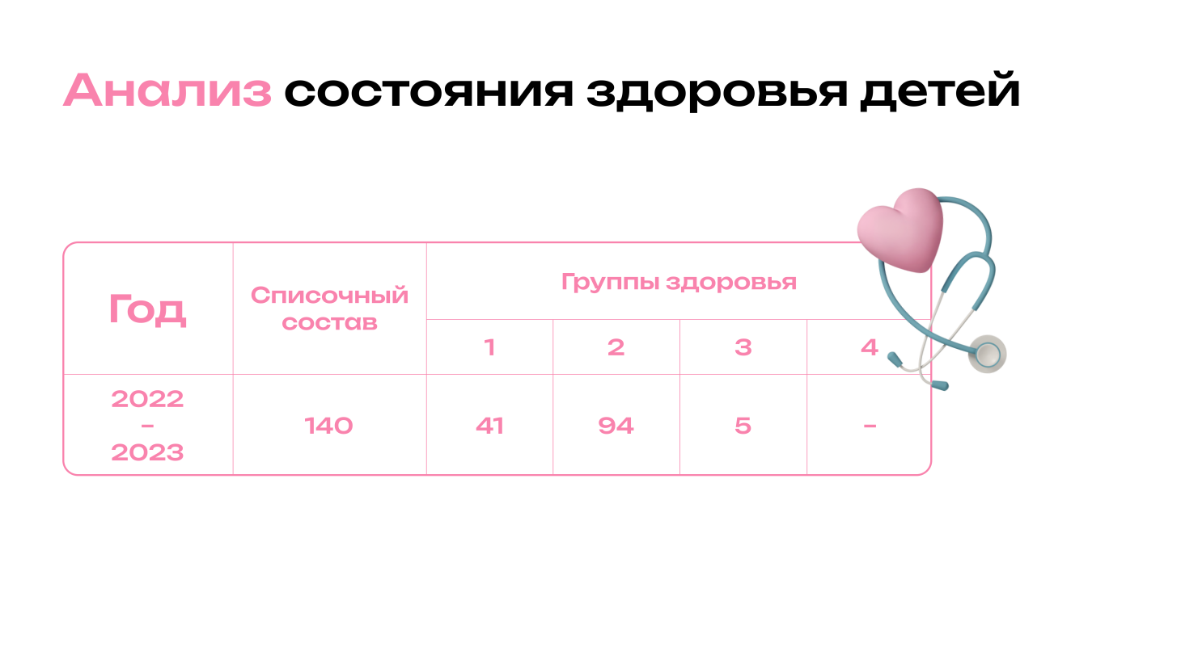

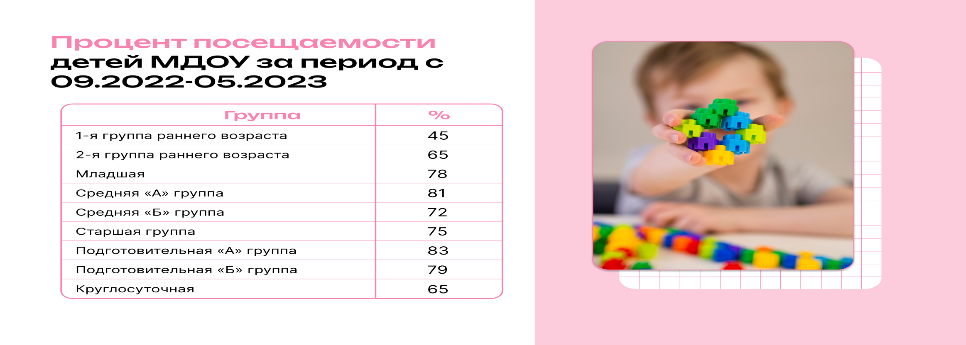

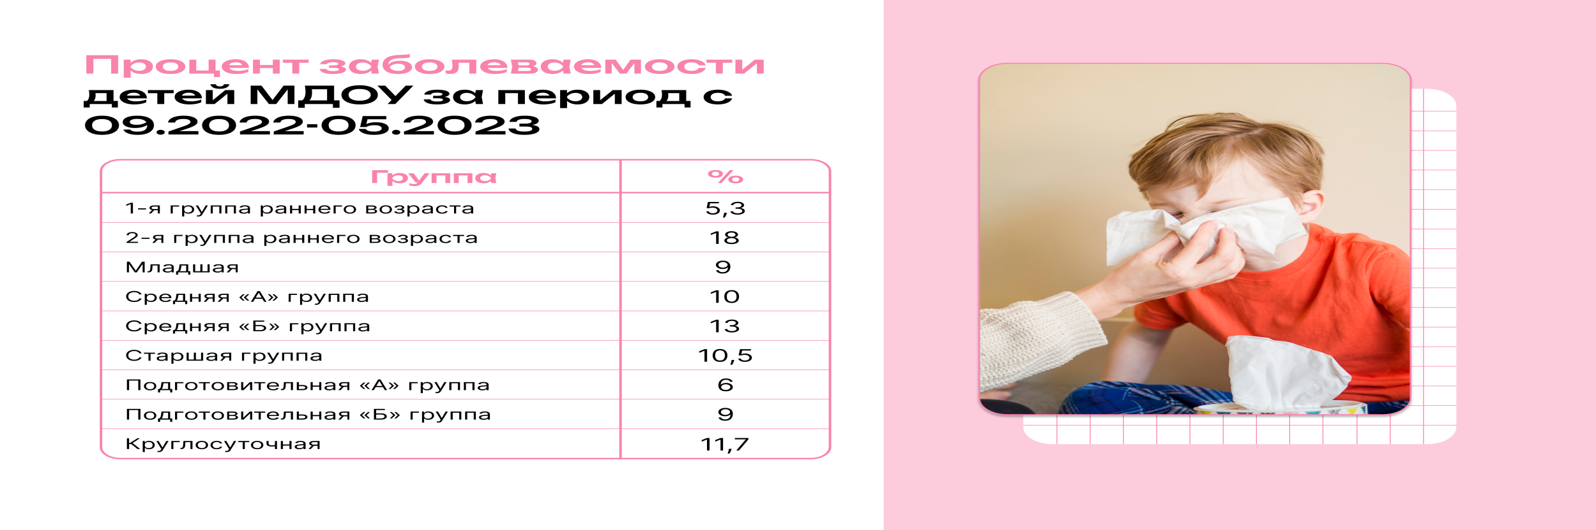

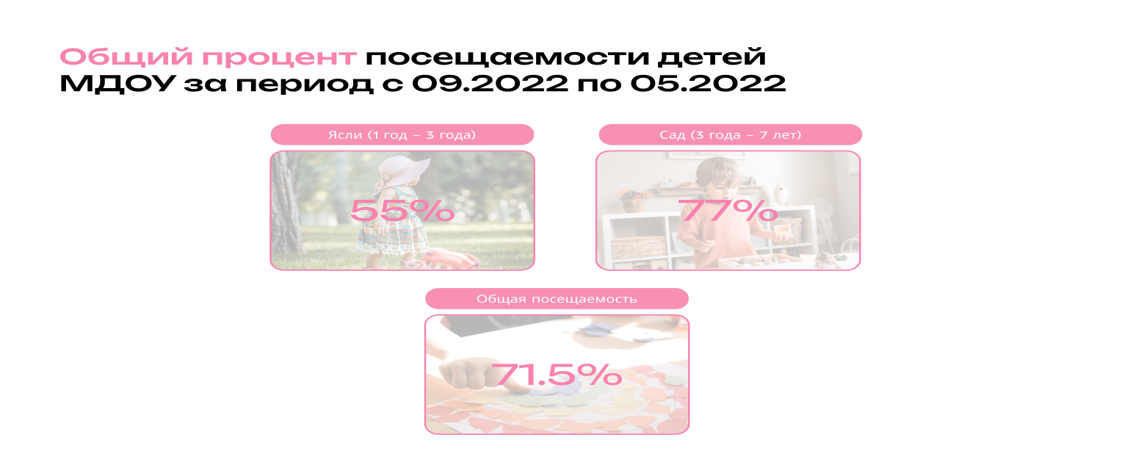

В течение учебного года проводимые мероприятия по здоровьесбережению детей помогли систематизировать знания воспитателей о методике работы по теме здоровьесбережению, а общее мнение по проблеме позволило определить варианты её решения.
Воспитателями групп и инструктором по физическому воспитанию ежемесячно проводились спортивные развлечения «Физкульт–ура!», совместные с родителями спортивные праздники и досуги.
Педагогами проведены беседы с родителями и персоналом по темам: «Особенности поведения ребенка в период адаптации к дошкольному учреждению» (для родителей детей раннего и младшего возраста), «Значение санитарно - противоэпидемического режима для профилактики инфекционных заболеваний в детском учреждении», «Профилактика острых респираторно-вирусных инфекций», «О детях с ослабленным здоровьем», «Профилактика заболеваний органов дыхания у детей», «Значение профилактических прививок для детей дошкольного возраста», «Профосмотр специалистов-медиков - это важно для вашего ребенка!», «Профилактика пищевых отравлений», «Профилактика травматизма у детей» и консультации «Профилактика простудных заболеваний в межсезонный период», «Основы правильного питания».
Совершенствование работы по реализации эффективных форм физического воспитания, оздоровления дошкольников, пропаганды здорового образа жизни и популяризации спорта среди детей и их родителей имеет следующие результаты: у выпускников ДОУ развиты физические качества (координация и гибкость), правильно сформирована опорно двигательная система, устойчивое равновесие, развиты координационные способности, крупная и мелкая моторика рук. Дети правильно выполняют основные виды движений, у них сформированы начальные представления о некоторых видах спорта. Воспитанники овладели подвижными играми с правилами, элементарными нормами, правилами здорового образа жизни, этикета и гигиены.
Исходя из анализа групп здоровья воспитанников, заболеваемости сотрудниками Учреждения в течение учебного года большое внимание уделялось профилактике простудных заболеваний: учёт гигиенических требований, ежедневные прогулки, чёткое соблюдение графиков проветривания, влажных уборок и питьевого режима, регулярное проведение оздоровительной гимнастики после сна, витаминизация (напитки, печенье, фрукты, овощные салаты), проведение утренней зарядки, ООД по физическому развитию и досугов. Результатом проделанной работы стало сокращения числа болеющих воспитанников в Учреждении.
В график контроля наряду с просмотром физкультурных занятий включалось наблюдение за организацией режимных процессов (умывание, сборы и возвращение с прогулки, организация сна, приемы пищи). Тщательный контроль со стороны медицинской сестры и старшего воспитателя за правильной организацией питания, сна, подъема, проведением утренней гимнастики и гимнастики после сна позволил улучшить работу по воспитанию культурногигиенических навыков детей, способствовало оздоровлению воспитанников.
Вывод: благодаря комплексному применению профилактических и здоровьесберегающих мероприятий наблюдается снижение заболеваемости детей, улучшение показателей физического развития детей на конец года, повышение профессиональной компетентности педагогов в данной области.
Затруднения: Организация единства требований семьи и ДОУ по вопросам физического воспитания детей.
Перспективы: 1. Создавать условия для физического и психологического благополучия всех участников воспитательно-образовательного процесса.
2. Сотрудничать с семьей по вопросам физического здоровья детей и приобщения их к здоровому образу жизни

Анализ адаптации воспитанников раннего возраста
2022-2023 учебный год

Благодаря комплексному медико-педагогическому сопровождению в период адаптации, педагогический коллектив прослеживает положительную динамику, воспитанники легче адаптируются, для них устанавливается щадящий режим. Но, отмечается такая тенденция – родители (законные представители) воспитанников возлагают на Учреждение обучение детей культурно-гигиеническим навыкам, навыкам самообслуживания и социализации в детском коллективе, поэтому воспитатели 2 группы раннего возраста должны более ответственно относится к работе с родителями (законными представителями) воспитанников в период адаптации. Также педагоги в течение адаптации воспитанников заполняли адаптационные листы на каждого воспитанника.
Оценка адаптации определялась по ее длительности и количеству показателей, имеющих отклонение от возрастных норм. Анализ диагностики, проведенной по адаптационному периоду, показал хорошие результаты, о чем свидетельствуют адаптационные карты на каждого воспитанника и график адаптации.

Анализ протекания периода адаптации
Учебный год | Количество  воспитанников | Степень адаптации
 |  | легкая | средняя | тяжелая
2022 – 2023 | 16 | 63% | 37% | 0%

Таким образом, процесс адаптации воспитанников второй группы раннего возраста к условиям Учреждения прошла в легкой и средней степени. Родителям (законным представителям) воспитанников, чьи дети плохо адаптировались к условиям Учреждения, педагоги предложили рекомендации по работе с детьми дома.

Уровень реализации образовательной программы
Образовательный процесс в Учреждении строится, исходя из принципа комплексности, и охватывает все направления развития воспитанника: физическое, социально-коммуникативное, познавательное, речевое, художественно-эстетическое.
В Учреждении созданы оптимальные условия для развития индивидуальных, творческих способностей воспитанников, математических представлений, для ознакомления воспитанников с физическими свойствами предметов и явлений, многообразием растительного и животного мира, явлениями общественной жизни страны и родного города.
Созданы условия для социально-личностного развития воспитанников: адаптации, комфортного пребывания воспитанников в Учреждении, положительного отношения воспитанника к себе, другим людям, окружающему миру и коммуникативной социальной компетентности воспитанников.
Так же созданы оптимальные условия для художественно-эстетического развития воспитанников, театрализованной деятельности. Создана развивающая предметно-пространственная среда во всех возрастных группах, которая соответствует эстетическим, методическим и гигиеническим требованиям.
Усвоение воспитанниками программного материала проанализировано с помощью диагностики. Диагностика проводилась по методическим пособиям Верещагиной Н.В.
В Учреждении проводится диагностика индивидуального развития ребенка проводится два раза в год (сентябрь, май).
Диагностика индивидуального развития ребенка проводится педагогами, учителями-логопедами, музыкальным руководителем.

Анализ достижения воспитанниками М ДОУ детский сад п. Судоверфь «Солнышко»
планируемых результатов освоения программы 2022-2023 учебный год

Образовательная область | Период | Уровни
 |  | высокий | средне-высокий | средний | ниже-среднего | низкий
«Социально-коммуникативное развитие» | Начало уч.г. | 15% | 24% | 30% | 29% | 3%
 | Конец уч.г. | 46% | 22% | 27% | 2% | 3%
«Познавательное развитие» | Начало уч.г. | 7% | 33% | 43% | 9% | 8%
 | Конец уч.г. | 35% | 44% | 15% | 4% | 2%
«Речевое развитие» | Начало уч.г. | 12% | 19% | 32% | 27% | 10%
 | Конец уч.г. | 31% | 37% | 22% | 3% | 7%
«Художественно-эстетическое развитие» | Начало уч.г. | 11% | 30% | 39% | 19% | 1%
 | Конец уч.г. | 39% | 34% | 24% | 2% | 1%
«Физическое развитие» | Начало уч.г. | 7% | 39% | 35% | 18% | 1%
 | Конец уч.г. | 57% | 35% | 7% | 0% | 1%

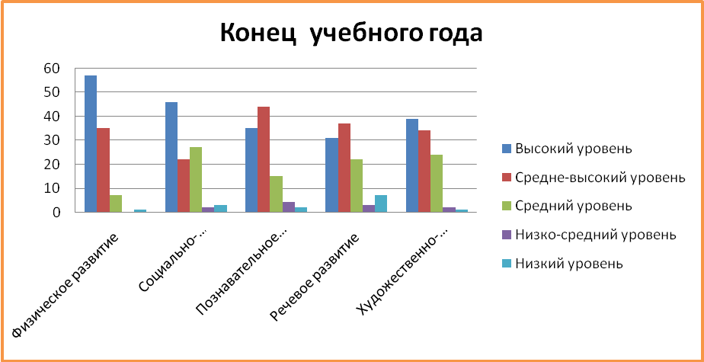

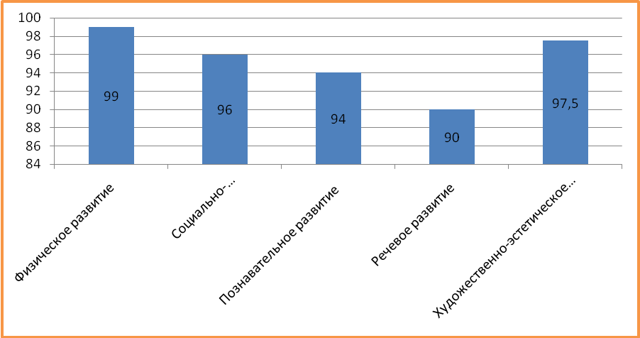

Вывод: Сравнительный анализ данных педагогического мониторинга показал стабильную положительную динамику освоения воспитанниками образовательных областей образовательной программы дошкольного образования МДОУ детский сад п. Судоверфь «Солнышко».
Программа освоена с учётом возрастных требований, педагогический коллектив работал плодотворно. Это свидетельствует о достаточно высоком уровне профессиональной деятельности педагогического коллектива. Организация педагогического процесса в ДОУ отличается гибкостью, ориентированностью на возрастные и индивидуальные особенности детей, что позволяет осуществить личностноориентированный подход к воспитанникам. Содержание учебно-воспитательной работы соответствует требованиям социального заказа (родителей, школы), обеспечивает обогащенное развитие детей. Важно отметить, что все воспитанники возрастных групп показали высокие результаты по всем направлениям развития, что позволит им хорошо адаптироваться к новым социальным условиям и в дальнейшем успешно обучаться в школе. Добиться данных результатов удалось благодаря созданию условий для продвижения каждого ребенка на основе учета его индивидуальных возможностей и потребностей, обогащения развивающей предметно – пространственной среды, применения деятельностного подхода, использования современных технологий и методов развивающего обучения. О результативности деятельности педагогического коллектива в 2022 – 2023 учебном году говорит активное участие в методических мероприятиях различного уровня, а также становились призерами данных мероприятий.

Готовность воспитанников к обучению в школе
С воспитанниками подготовительных к школе групп проводился мониторинг по психическим процессам.
В обследовании участвовали 32 воспитанника подготовительных к школе групп. В результате был сделан анализ.
Мониторинг готовности воспитанников к школе в целом имеет положительную динамику.
Большое количество воспитанников со средним и высоким уровнем – это воспитанники со стабильным развитием, с благоприятным прогнозом обучения в школе и дальнейшим развитием. Воспитанники с высоким уровнем – это воспитанники с несколько опережающим развитием, имеющие развитые способности и, естественно, с дальнейшим благоприятным прогнозом.
Отмечаются творческие достижения бывших воспитанников, ныне выпускников Учреждения – примером являются их успехи в музыкальной школе, спортивных секциях, танцевальных студиях. Повышенный уровень получаемых воспитанниками знаний позволяет нашим выпускникам обучаться в образовательных учреждениях любого вида, включая гимназии и школы с углубленным изучением предметов.

Коррекционная работа

В Учреждении осуществляется коррекционно-педагогическая работа по устранению речевых нарушений у старших дошкольников учителем-логопедом Молчановой И.А. Учителем-логопедом используются логопедические приемы коррекции при устранении речевых нарушений.
Коррекционная работа проводится по программам:
– Адаптированная образовательная программа дошкольного образования для воспитанников с тяжелыми нарушениями речи.
Коррекционная работа с воспитанниками осуществляется в ходе индивидуальных, подгрупповых занятий. Работа проводится по современным технологиям и методикам.
Мониторинг показывает положительную динамику развития воспитанников, что свидетельствует о том, что коллектив педагогов Учреждения успешно завершил в 2022-2023учебный год. Результаты диагностирования воспитанников подтвердили эффективность проделанной работы всего педагогического коллектива Учреждения.

Участие воспитанников Учреждения в конкурсах
Воспитанники детского сада принимают в конкурсах различного уровня: всероссийский, региональный, муниципальный, уровень образовательной организации и занимают призовые места.
Всероссийский конкурс «Эколята – друзья и защитники Природы!»
Всероссийский экологический урок «Самые – самые»
Всероссийский детский конкурс рисунков «По страницам Красной книги»
II Международный математический конкурс «Лесная арифметика» (для дошкольников 5 – 7 лет)
Всероссийский детский творческий конкурс, посвященный Дню народного единства «В дружбе народов – единство страны»
Всероссийская олимпиада «Эколята – молодые защитники природы»
Международная викторина для дошкольников «Финансовая грамотность»
Смотр-конкурс детского творчества в честь 90-летия создания государственной системы гражданской обороны
Квест-игра, посвященная ежегодному Всероссийскому Дню Эколят "Сокровища природы"
XIII муниципальный туристический слет «Туристенок – 2022»
Муниципальный конкурс «Удивительный Маршак», посвященный 135-летию со дня рождения С.Я. Маршака
Муниципальный творческий конкурс, посвященный 200-летию со дня рождения К.Д.Ушинского
Новогодняя выставка-конкурс детского художественного творчества «Новогодняя фантазия»
Муниципальные «Зимние олимпийские игры»
Муниципальный турнир по развитию речи и обучению грамоте «Знатоки русского языка»
Муниципальный конкурс детского рисунка на тему «Моя семья: традиции, объединяющие поколения», посвященного 105-летию со дня образования системы органов ЗАГС России
Муниципальный конкурс исследовательских творческих проектов детей дошкольного возраста «Я – исследователь»
Мероприятия воспитанников в конкурсах, олимпиадах см. «Отчет о мероприятиях за 2022 – 2023 учебный год»

2.4. Анализ взаимодействия Учреждения с родителями
(законными представителями) воспитанников

В 2022-2023 учебном году работе с семьями уделялось большое внимание. Учреждения в течение многих лет проводит планомерную работу с родителями (законными представителями) воспитанников, подчиненную единой цели: создание единого образовательно-оздоровительного пространства детский сад – семья. Работа с родителями (законными представителями) воспитанников направлена на информирование о содержании работы Учреждения, вовлечение родителей (законных представителей) воспитанников в жизнь детей, привлечение внимания к успехам и проблемам воспитанников.
Ведется поиск путей сотрудничества, планируется проведение различных мероприятий. Предусмотрена открытость педагогического процесса, индивидуальное ознакомление с диагностическими данными воспитанника, полученными учителями-логопедами и педагогами.
При этом решаются следующие задачи:
– повышение педагогической культуры родителей (законных представителей) воспитанников;
– изучение и обобщение лучшего опыта семейного воспитания;
– приобщение родителей (законных представителей) воспитанников к участию в жизни Учреждения через поиск и внедрение наиболее эффективных форм работы.
При работе с родителями (законными представителями) воспитанников, воспитатели и специалисты чаще используют традиционные формы работы, такие как: родительские собрания, консультации, информационный уголок, анкетирование, привлечение родителей (законных представителей) воспитанников к активному участию в жизни группы и Учреждения (праздники, организация выставок рисунков по комплексно-тематическому планированию, помощь по уборке территории и др.).
Одним их главным условий решения задач сохранения и укрепления здоровья воспитанника, является сотрудничество с семьей. Первые представления о том, что нужно заботиться о своем здоровье, как это делать, воспитанник получает в семье. Роль родителей (законных представителей) воспитанников в сбережении здоровья воспитанника при поддержке Учреждения состоит в конструировании природо и культуросообразной модели поведения, в готовности принимать помощь и поддержку от педагогов Учреждения в вопросах сохранения и укрепления здоровья воспитанника. Одной из основных форм взаимодействия с родителями (законными представителями) воспитанников по вопросам закаливания и охраны здоровья воспитанников стали лектории.
В рамках решения годовых задач педагоги Учреждения активно привлекали родителей (законных представителей) воспитанников к совместной деятельности. Результатом стали следующие мероприятия: «День здоровья», «Туристенок – 2022», «Олимпийские игры 2022», «Защитники Отечества» и т.д. В этом учебном году родители (законные представители) наших воспитанников активно откликались на предложения поучаствовать в совместных мероприятиях.
В 2022-2023 учебном году было проведено два общих родительских собрания (в начале и конце учебного года – в дистанционном формате с применением онлайн конференции), собрание для родителей (законных представителей) детей вновь поступающих детей. Вначале учебного года в каждой возрастной группе проходят родительские собрания, на которых родителей (законных представителей) воспитанников знакомят с задачами воспитания и обучения воспитанников на учебный год.
Пропаганда педагогических знаний ведется через систему наглядной информации и агитации. В группах оформлены уголки для родителей (законных представителей) воспитанников, где помещаются консультативные материалы по всем разделам программы. В специальных папках имеются подборки методических рекомендаций.
По вопросам сохранения и укрепления здоровья специалистами и старшей медицинской сестрой выпускаются бюллетени согласно годовому плану работы, где родители (законные представители) воспитанников могут получить необходимую информацию.
В каждой возрастной группе ведутся тетради индивидуальной работы, которые оформляют специалисты. Воспитатели еженедельно оформляют информационные стенды для родителей (законных представителей) воспитанников.
Специалистами и администрацией Учреждения в течение учебного года проводятся индивидуальные консультации с родителями (законными представителями) воспитанников.
Воспитатели при составлении календарного планирования прорабатывают работу с родителями (законными представителями) воспитанников(консультации, тематику наглядной информации, работу с родительским комитетом.
Целенаправленно проводилась работа с родителями (законными представителями) воспитанников подготовительных к школе групп. Проводились индивидуальные беседы с учителями-логопедами, экскурсии, тематические выставки.
Анкетирование показало, что 96% родителей (законных представителей) воспитанников довольны работой педагогического коллектива Учреждения и хотели бы продолжить сотрудничество в таком же активном русле.

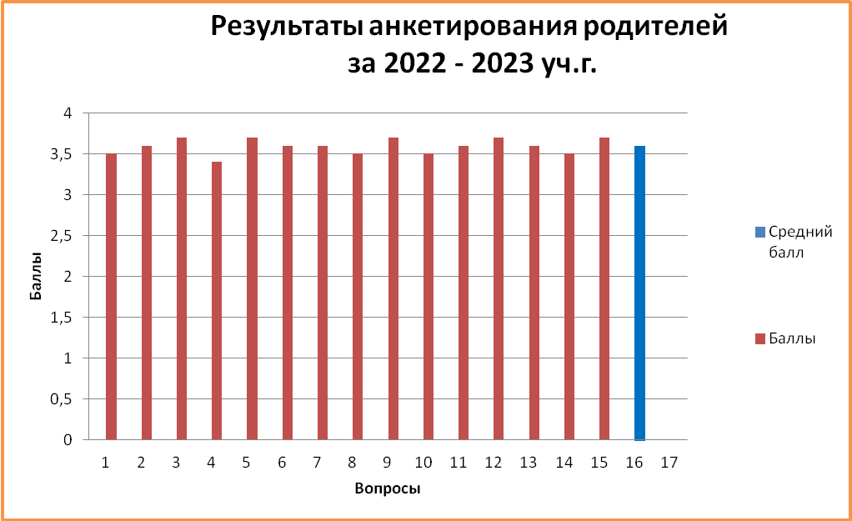

Таким образом, можно выделить сильные и слабые стороны в работе с родителями (законными представителями) воспитанников.

Сильные стороны | Слабые стороны
Создание группы по работе с родителями (законными представителями) воспитанников.  Дни открытых дверей. Праздники.  Опросы родителей (законных представителей)  воспитанников.  Мониторинг потребностей родителей (законных  представителей) воспитанников .  Знакомство с уставными документами и локальными нормативными актами Учреждения.  Заключение договоров об образовании по  образовательным программа дошкольного  образования МДОУ детский сад п. Судоверфь «Солнышко» с родителями (законными представителями) воспитанников.  Участие в субботниках.  Групповые досуговые мероприятия с участием  родителей (законных представителей) воспитанников.  Выставки работ, выполненных воспитанниками и родителями (законными представителями)  воспитанников.  Отличная работы сайта Учреждения для  информирования родителей (законных  представителей) воспитанников. | Не всегда высокая посещаемость родителями (законными представителями) воспитанников  мероприятий на базе Учреждения.  Отсутствие ответственности родителей (законных представителей) воспитанников за  воспитание и развитие своих детей.  Дефицит времени у родителей (законных представителей) воспитанников
Возможности | Угрозы и препятствия
Создание единой команды педагогов и родителей (законных представителей) воспитанников для обеспечения непрерывности образования ДОУ и семьи».  Проекты для совместного выполнения родителями (законными представителями) воспитанников и воспитанниками. | Переоценка значения Учреждения при решении семейных проблем.  Перенесение ответственности за воспитание детей с родителей (законных представителей) детей на Учреждение.

2.5. Анализ дополнительного образования в ДОУ за 2022-2023 уч. год.

Дополнительных платных услуг учреждение не предоставляет.
В ДОУ функционировали студии по дополнительному образованию художественно-эстетической направленности, спортивные, технической направленности, социально-педагогической направленности

Направления/программы | Всего детей
Социально-гуманитарная | 40
«Азбука безопасности» | 8
«Веселый английский» | 7 (6)
«Маленький финансист» | 6
«Ладушки» | 21
Художественная | 35
«Юные артисты» | 11
«Звонкие колокольчики» (вокал) | 4
«Пластилинография» | 9
«Бабушкины куколки» | 5
«Юный скульптор» | 6
Физкультурно-спортиная | 25
«Юный шахматист» | 8
«Игровая карусель» | 13
Техническая | 20
«Волшебный мир – ТИКО» | 6
«3D моделирование. Йохокуб – Собери! Расркась! Играй!» | 7
«Волшебный квадрат» | 7

Большое значение для развития дошкольника имеет организация системы дополнительного образования в ДОУ, которое способно обеспечить переход от интересов детей к развитию их способностей. Развитие творческой активности каждого ребенка представляется главной задачей современного дополнительного образования и качества образования в целом.
Предоставление дополнительных образовательных услуг (бесплатных) и реализация дополнительных образовательных программ осуществляется только по желанию детей и с согласия родителей (их законных представителей) на основе заявления. Использование дополнительных программ дошкольного образования (далее — дополнительные программы) стало возможным с развитием новых гибких форм образования дошкольников в творческих студиях, кружках, секциях и т.п., организуемых в дошкольном учреждении.
Реализация дополнительного образования недопустима за счет времени, отведенного на прогулку и дневной сон.
Работа по дополнительному образованию проводится за рамками основной образовательной программы на бесплатной основе для воспитанников среднего и старшего дошкольного возраста в форме кружковой, студийной работы.
Работа по дополнительному образованию осуществляется на основании образовательных программ по направлениям, плана работы на учебный год, заявлений родителей.
Дополнительное образование в дошкольном образовательном учреждении осуществляется с учетом:
- приоритетных направлений ДОУ;
- запросов родителей (законных представителей) воспитанников;
- индивидуальных и возрастных особенностей детей.
Для занятий в кружках дети если и отбираются педагогами, то с учетом следующих критериев:
1. Мотивация;
2. Креативность (способность к творчеству);
3. Желание детей;
4. Способности выше среднего (выдающиеся способности).
Цель модели организации дополнительного образования в ДОУ создание условий для повышения его доступности, современного качества и эффективности, сохраняя лучшие традиции и накопленный опыт дополнительного образования по различным направлениям деятельности.
Реализация этой цели предполагает решение следующих приоритетных задач:
1. Обеспечение государственных гарантий доступности дополнительного образования детей
2. Создание условий для повышения качества дополнительного образования детей дошкольного возраста
3. Создание условий для повышения качества профессиональной подготовленности педагогов по организации дополнительного образования в ДОУ
4. Более полное использование образовательного потенциала семей, расширение общественного участия по оказанию дополнительных образовательных услуг, развитие социального партнерства ДОУ с учреждениями образования, культуры, спорта.
5. Совершенствование управления в организации дополнительных образовательных услуг.
Модель организации дополнительных образовательных услуг строилась следующем образом:
I этап. Определение спектра дополнительных образовательных услуг.
II этап. Назначение и подготовка специалистов по направлениям дополнительных образовательных услуг.
III этап. Составление программ дополнительного образования по выбранным направлениям с согласованием советом педагогов.
VI этап. Создание нормативной базы.
V этап. Зачсиление детей, имеющих сертификат в базу «Персонифицированное финансирование дополнительного образования» Ярославской области.
VI этап. Сбор заявлений родителей (законных представителей) на посещение ребенком кружка, секции с приложение справки от педиатра, дающей возможность посещать ребенком выбранное направление.
VII этап. Контроль за качеством оказания дополнительных образовательных услуг.

2.6. Анализ хозяйственной деятельности за 2022-2023 учебный год

В 2022-2023 учебном году была проведена работа по укреплению, сохранению и приумножению материально-технической базы учреждения.
Деятельность заведующего хозяйством направлена на:
– руководство хозяйственной деятельностью Учреждения;
– пополнение материальными ценностями;
– своевременное оформление документации по инвентарному учету, списанию материальных ценностей;
– проведение аттестации младшего обслуживающего персонала;
– оформление рабочих графиков младшего и технического персонала;
– заключение договоров между организациями города и Учреждением;
– хозяйственное сопровождение образовательного процесса.
Контрольно-инспекционная деятельность состояла в следующем:
– наблюдение за надлежащим и безопасным для здоровья состоянием здания, территории, технологического и противопожарного оборудования;
– контроль выполнения должностных обязанностей и рабочих графиков младшего и технического персонала.
В Учреждении штатная численность младшего обслуживающего персонала составляет 14 единиц, из которых занято 12. Таким образом, ДОУ необходимо еще 2 младших воспитателя.
Младший обслуживающий персонал в течение всего учебного года работал стабильно. Нарушений Правил внутреннего трудового распорядка, должностных инструкций не было.
Рабочие графики младшего персонала оформлялись вовремя, в случаях отсутствия персонала своевременно производилась замена.
В Учреждении были проведены две тематические проверки:
– готовность МДОУ детский сад п. Судоверфь «Солнышко» к новому учебному году;
– готовность МДОУ детский сад п. Судоверфь «Солнышко» к осенне-зимнему и весенне-летнему сезонам.
Результаты данного контроля положительные. Нарушений со стороны хозяйственной деятельности не выявлено, определены перспективы развития МТБ, улучшения труда работников.
Проводились также тематические проверки со стороны обслуживающих и контрольных организаций:
– состояние теплового оборудования, электрооборудования пищеблока, автоматической пожарной сигнализации и системы оповещения людей о пожаре,
– гидропневматическая промывка и опресовка;
– обеспечение антитеррористической безопасности в Учреждении.
Результаты контроля показали, что в Учреждении хозяйственная деятельность осуществляется на должном уровне.
За административно-хозяйственную работу отвечает вся администрация Учреждения.
Проведены совещания и собрания коллектива, на которых обсуждались задачи на новый учебный год, подводились итоги прошедшего учебного года, а также ежемесячные производственные собрания по темам:
– организация рационального питания воспитанников;
– подготовка и проведение летней оздоровительной работы;
– ознакомление с инструктивным и методическим материалом.
В Учреждении создана комфортная, эмоциональная среда, способствующая творческому и интеллектуальному развитию воспитанников. Содержание развивающей предметно-пространственной среды определено Основной образовательной программой МДОУ детский сад п. Судоверфь «Солнышко»:
– выполняются санитарно-гигиенические нормы;
– продумано разумное расположение зон, их значимость для развития воспитанника, рациональное использование пространства;
– учитываются все направления развития воспитанника;
– игровое и учебное оборудование доступно воспитанникам и соответствует возрасту;
– каждая вещь, каждая игрушка в групповой комнате несѐт воспитательную, образовательную и эстетическую нагрузку.
В течение учебного года в Учреждении были проведены смотры-конкурсы:
– «Лучший участок» (оформление нестандартным оборудованием).
Данные конкурсы способствовали значительному обогащению развивающей предметно-пространственной среды в группах и на участках Учреждения.
Выполнены работы
1. В течение года заключались договора с организациями, в начале учебного года были заключены новые договора.
2. Озеленены территория Учреждения, участки и клумбы.
3. Ремонт входного крыльца корпуса № 2.
Хозяйственное сопровождение образовательного процесса осуществлялось без перебоев. Весь товар сертифицирован, годен к использованию в Учреждении.

2.6. Анализ выполнения планов совместной деятельности работы
ДОУ и СОШ

Каждый учебный год между МДОУ детский сад п. Судоверфь «Солнышко» и МОУ Болтинской СОШ заключается договор о сотрудничестве в сентябре месяце и согласно данному договору составляется план мероприятий.
В сентябре 2022 г совместно с МОУ Болтинской СОШ был подписан план взаимодействия, согласно которому было запланировано ряд совместных мероприятий как с участием детей, так и с участием педагогов. В связи с ограничительными мероприятиями в Болтинской СОШ и детском саду запланированные мероприятий не были реализованы в полном объеме.
Осенью в октябре 2022 года в рамках сотрудничества старшеклассники организовали игровое мероприятие для дошкольников на улице. Для родителей будущих первоклассников было проведено родительское собрание (февраль 2023г.) с участием учителей начальной школы.

Общий вывод по первому разделу годового плана
На основе анализа деятельности ДОУ за 2022-2023 г. в целях эффективной реализации ОП ДО на основе ФОП ДО и работы по Программе развития, определяются следующие годовые задачи работы ДОУ на 2023-2024 год:
1. Оптимизировать работу по речевому развитию детей дошкольного возраста в условиях современных информационных и предметных дидактических средств образовательной среды в соответствии с ФОП ДО и ФГОС ДО.
2. Совершенствовать воспитательно-образовательный процесс по художественно-эстетическому развитию детей, а именно по развитию творческой инициативы дошкольников в изо-деятельности (аппликация) в соответствии с ФОП ДО.
3. Повысить эффективность качества образования через применение современных подходов к организации образовательной деятельности и создание предметно - пространственной среды в соответствии с ФГОС ДО и ФОП ДО
4. Оказать методическую помощь молодым педагогам во внедрении современных идей в образовательный процесс; способствовать освоению педагогами современных образовательных технологий и методов педагогической деятельности.
5. Повысить уровень профессиональной компетентности педагогов ДОУ, создавая условия для повышения квалификации и профессиональной переподготовки педагогов в соответствии с требованиями ФГОС ДО и ФОП ДО.
6. Совершенствовать систему взаимодействия педагогов и родителей по вопросам реализации ФОП ДО и по приобщению дошкольников к здоровому образу жизни, сохранение и укрепление здоровья детей, обеспечение физической и психической безопасности, формирование основ безопасной жизнедеятельности.

РАЗДЕЛ II

Планирование работы ДОУ на 2023-2024 год

Основное направление: внедрение ФОП ДО.

Задачи:
1. Оптимизировать работу по речевому развитию детей дошкольного возраста в условиях современных информационных и предметных дидактических средств образовательной среды в соответствии с ФОП ДО и ФГОС ДО.

2. Совершенствовать воспитательно-образовательный процесс по художественно-эстетическому развитию детей, а именно по развитию творческой инициативы дошкольников в изо-деятельности (аппликация) в соответствии с ФОП ДО.

3. Повысить эффективность качества образования через применение современных подходов к организации образовательной деятельности и создание предметно - пространственной среды в соответствии с ФГОС ДО и ФОП ДО.

4. Оказать методическую помощь молодым педагогам во внедрении современных идей в образовательный процесс; способствовать освоению педагогами современных образовательных технологий и методов педагогической деятельности.

- Продолжать работу по нравственно-патриотическому воспитанию дошкольников через ознакомление с традициями и культурой народов России.
- Обеспечить методическое сопровождение педагогов по реализации воспитательно-образовательного процесса с учетом ФОП ДО через использование активных форм методической работы: обучающие семинары, открытые просмотры, мастер-классы, консультации.
- Обеспечить условия для повышения компетентности педагогов ДОУ в вопросах применения ФОП ДО.
- Совершенствовать систему взаимодействия педагогов и родителей по вопросам реализации ФОП ДО и по приобщению дошкольников к здоровому образу жизни, сохранение и укрепление здоровья детей, обеспечение физической и психической безопасности, формирование основ безопасной жизнедеятельности.

СОДЕРЖАНИЕ БЛОКОВ ГОДОВОГО ПЛАНА ДОУ
НА 2023 – 2024 УЧ. ГОД

Блок I. ВОСПИТАТЕЛЬНАЯ И ОБРАЗОВАТЕЛЬНАЯ ДЕЯТЕЛЬНОСТЬ
1.1. Работа с воспитанниками
1.1.1. Мероприятия по реализации образовательной программы дошкольного образования и оздоровлению воспитанников
Мероприятие | Срок | Ответственный
Обновление содержания ОП ДОУ | Май—август | Новикова О.А.,  старший воспитатель, воситатели
Реализация образовательной программы дошкольного образования МДОУ детский сад п. Судоверфь «Солнышко», утвержденной заведующим 31.08.2023 | В течение года | Воспитатели
Календарь образовательных событий 2023/2024,  направленный письмом Минпросвещения (Приложение № 1 к плану) | в течение  года | Воспитатели,  специалисты
Выполнение плана занятий по обучению воспитанников мерам пожарной безопасности (Приложение № 2 к плану) | В течение года | Воспитатели
Выполнение плана мероприятий по предупреждению детского дорожно-транспортного травматизма (Приложение № 3 к плану) | В течение года | Воспитатели
Выполнение плана летней оздоровительной работы (Приложение № 4 к плану) | Июнь, июль, август  2023 года | Воспитатели, специалисты
План по обеспечению антитеррористической защищенности и пожарной безопасности | В течение года | Администрация ДОУ, воспитатели, завхоз
Разработка положений и сценариев воспитательных мероприятий с учетом ФОП ДО | В течение года | Новикова О.А.,  старший воспитатель
Обновление содержания воспитательных мероприятий в целях реализации направлений воспитания по ФОП ДО | Май—июль | Воспитатели, педагог-психолог, старший воспитатель
Разработка плана совместной работы ДОО и начальной школы в соответствии с ФГОС НОО и ФОП ДО | Сентябрь | Новикова О.А.,  старший воспитатель, воситатели подготовительной группы
Оформление кабинетов дидактическими и наглядными материалами для создания насыщенной образовательной среды с учетом рекомендаций Минпросвещения | Октябрь | Новикова О.А.,  старший воспитатель
Внедрение в работу воспитателей новых методов для развития любознательности, формирования познавательных действий у воспитанников | Октябрь—декабрь | Воспитатели
Формирование перечня оздоровительных процедур на летний период с учетом состояния здоровья воспитанников | Май | Лобачева О.Н., медсестра
Формирование перечня двигательной активности воспитанников в летний период | Май | Круглова М.Ю.,  инструктор по физической культуре
Оформление плана летней оздоровительной работы с воспитанниками | Май | Новикова О.А.,  старший воспитатель

1.1.2. Праздники

Наименование | Срок | Ответственный
Квест — игра «Путешествие в страну Знаний» | Сентябрь | Кузьмина С.А.,  музыкальный руководитель,  воспитатели
День осени | Сентябрь | Кузьмина С.А.,  музыкальный руководитель,  воспитатели
День дошкольного работника | 27сентября | Кузьмина С.А.,  музыкальный руководитель,  воспитатели
День народного единства | 4 ноябрь | Воспитатели
День правовых знаний (20 ноября). Беседы о правах детей. Развлечение для старших групп | Ноябрь | Воспитатели
День Матери «Пусть всегда будет мама» (праздничный концерт, все возрастные группы) | Ноябрь | Кузьмина С.А.,  музыкальный руководитель,  воспитатели
Новый год и Рождество | Декабрь | Кузьмина С.А.,  музыкальный руководитель,  воспитатели
День полного освобождения Ленинграда от фашистской блокады | 27 января | Воспитатели
Зимние Олимпийские игры | Февраль | Круглова М.Ю.,  инструктор по физическому воспитанию
День защитника Отечества | Февраль | Кузьмина С.А.,  музыкальный руководитель,  воспитатели
Международный женский день | Март | Кузьмина С.А.,  музыкальный руководитель,  воспитатели
Масленица | Март | Кузьмина С.А.,  музыкальный руководитель,  воспитатели
Всемирный день здоровья – спортивный праздник | 7 апреля | Круглова М.Ю.,  инструктор по физическому воспитанию
«Театральная весна – 2024» | Апрель | Кузьмина С.А.  музыкальный руководитель
Игра-развлечение с детьми старшего дошкольного возраста «Что? Где? Когда?» | Апрель | Молчанова И.А.,  учитель-логопед
Тематический час: «Этот день Победы» | Май | Кузьмина С.А.,  музыкальный руководитель
Выпускной | Май | Воспитатель старшей и подготовительной группы,  Кузьмина С.А.,  музыкальный руководитель

1.1.3. Выставки и конкурсы

Наименование | Срок | Ответственный
Общесадовские
Выставка рисунков «Краски лета» | Сентябрь | Воспитатели групп
Выставка поделок из природного материала «Краски Осени» | Сентябрь | Воспитатели
Смотр-конкурс «Волшебный мир аппликации» | Ноябрь | Воспитатели
Математическая олимпиада «Танграм» | Декабрь | Новикова О.А.,  старший воспитатель  Борисова Т.В.,  воспитатель
Конкурс «Зимняя сказка» | Декабрь | Воспитатели
Смотр-конкурс построек из снега «Снежные фантазии» | Январь | Воспитатели
Выставка газет «Лучше папы друга нет» | Февраль | Новикова О.А.,  старший воспитатель, воспитатели
Выставка детско-родительского творчества «Светлая Пасха» | Апрель | Новикова О.А.,  старший воспитатель, воспитатели
Бессмертный полк «Мы помним, мы гордимся» | Май | Новикова О.А.,  старший воспитатель, воспитатели
Муниципальные
Муниципальный туристический слет «Туристенок - 2023» | Сентябрь | Круглова М.Ю.,  инструктор по физическому воспитанию
Муниципальные зимние олимпийские игры | Январь | Круглова М.Ю.,  инструктор по физическому воспитанию
Муниципальный фестиваль «Дорогая моя провинция» | Февраль | Кузьмина С.А.,  музыкальный руководитель
Муниципальный конкурс проектов «Я – исследователь» | Февраль | Новикова О.А.,  старший воспитатель, воспитатели подготовительных групп
Муниципальная математическая олимпиада «Танграм» | Март | Новикова О.А.,  старший воспитатель  Борисова Т.В.,  воспитатель
Муниципальный смотр-конкурс «Театральная весна – 2024» | Апрель | Кузьмина С.А.,  музыкальный руководитель
По плану МУ ДПО «Учебно-методический центр» | В течение года | Новикова О.А.,  старший воспитатель
По плану МОУ ДПО «Город мастеров» | В течение года | Новикова О.А.,  старший воспитатель
Региональные, всероссийские, интернет-конкурсы
По плану образовательных организаций | В течение года | Новикова О.А.,  старший воспитатель

1.2. Работа с семьями воспитанников

1.2.1. Общие мероприятия

Мероприятие | Срок | Ответственный
Оформление и обновление информационных уголков и стендов для родителей (знакомимся с ФОП, пропаганда здорового образа жизни и др.) | В течение года | Воспитатели
Составление и реализация плана индивидуальной работы с неблагополучными семьями – психолого-педагогическая поддержка детей и родителей | По необходимости | Новикова О.А.,  старший воспитатель, педагог-психолог
Консультирование по текущим вопросам | В течение года | Гришмановская М.В.,  заведующий,  Новикова О.А.,  старший воспитатель, специалисты
Участие в конкурсах, акциях | В течение года | Воспитатели групп
Пополнение банка данных о семьях воспитанников | Сентябрь | Воспитатели групп
Заключение договоров по дополнительному образованию | Сентябрь | Новикова О.А.,  старший воспитатель, воспитатели
Анкетирование «Удовлетворенность работой ДОУ» | Май | Новикова О.А.,  старший воспитатель, воспитатели

1.2.2. Родительские собрания

Тематика | Сроки | Ответственные
I. Общие родительские собрания
Основные направления воспитательно-образовательной деятельности и работы детского сада в 2023/2024 учебном году с учетом ФОП ДО | Сентябрь | Заведующий, старший воспитатель, воспитатели
Итоги работы детского сада за 2023/2024 учебном году, организация работы в летний оздоровительный период | Май | Заведующий, старший воспитатель
II. Групповые родительские собрания
По планам воспитателей групп (Приложение № 5) | В течение года | Старший воспитатель

1.2.3. Консультации для родителей

Тематика | Сроки | Ответственные
Мастер-класс для родителей «Аппликация как  средство развития творчества старших дошкольников» | Ноябрь | Сухова О.Ю., воспитатель
Одежда ребенка для праздника | Декабрь | Кузьмина С.А., музыкальный руководитель
Консультация для родителей: «Азбука патриотизма», «Как знакомить ребенка с родным краем» | Февраль | Добровольская Т.А., Голованова С.В.,  воспитатели
Консультация для родителей «Пять компонентов готовности к школе» | Апрель | Педагог-психолог
Консультирование по текущим вопросам реализации ФОП ДО | В течение года | Заведующий, старший воспитатель, воспитатели возрастных групп
По планам воспитателей групп (Приложение № 5) | В течение года | Старший воспитатель

1.3. Работа с социумом

1.3.1.Организация работы со школой

Наименование | Сроки | Ответственные
Заключение договора о взаимодействии и сотрудничестве между ДОУ и Болтинской СОШ | Сентябрь | Гришмановская М.В., заведующий
Разработка плана совместной работы ДОО и МОУ Болтинской СОШ в целях обеспечения преемственности в соответствии с ФГОС НОО, ФОП НОО и ФОП ДО | Сентябрь | Воспитатели подготовительной группы, старший воспитатель
Экскурсия к школе – посещение торжественной линейки | Сентябрь | Новикова О.А., старший воспитатель, воспитатели
Круглый стол для педагогов школы и детского сада:  - «Изучение и анализ образовательных программ начальной школы и ДОУ, нормативных документов при подготовке детей к школе» | Ноябрь | Старший воспитатель Новикова О.А.
Консультация для родителей «Критерии готовности ребенка к школьному обучению»  Экскурсия детей подготовительных групп на урок в первый класс | Декабрь | Педагог-психолог  Воспитатели подготовительных групп
Подготовка и проведение совместной недели Олимпийских игр | Февраль | Инструктор по физической культуре  Круглова М.Ю.
Экскурсия в музей Боевой славы в Болтинскую СОШ | Февраль | Старший воспитатель Новикова О.А.
Диагностика психологической готовности детей подготовительных групп | Март | Педагог-психолог
Проведение совместного родительского собрания для родителей подготовительных групп | Апрель | Воспитатели подготовительных групп
Анализ успеваемости бывших воспитанников детского сада | Май | Старший воспитатель Новикова О.А.
Посещение учителями занятий в старших группах | В течение года | Учителя начальных классов
Привлечение обучающихся Болтинской СОШ к проведению утренников и спортивных мероприятий | В течение года | Старший воспитатель Новикова О.А.
1.3.2. Организация работы с социумом

Наименование | Сроки | Ответственные
Библиотека:  - Организация экскурсий в библиотеку с детьми старших групп  - Акция «Добрые дела»  - Участие в выставках | По плану работы библиотеки | Библиотекарь
Дом культуры  - Участие в концертах и конкурсах  - Выставка детских работ и рисунков | По плану работы ДК | Директор ДК  Воспитатели групп
Пожарная часть:  - Месячник безопасности | В течение года | Старший воспитатель  Новикова О.А.
ГИБДД:  - Месячник безопасности «Внимание, дети!»  - Организация экскурсий и семинаров-практикумов  - Организация открытых занятий | В течение года | Старший воспитатель  Новикова О.А.
Рыбинский историко-архитерктурный музей-заповедник:  - экскурсия в музей | По плану работы музея | Старший воспитатель  Новикова О.А.

Блок II. ОРГАНИЗАЦИОННАЯ И МЕТОДИЧЕСКАЯ ДЕЯТЕЛЬНОСТЬ

2.1. Методическая работа

2.1.1. Организационная деятельность

Мероприятие | Срок | Ответственный
Составление режима дня групп | Май, август | Новикова О.А.,  старший воспитатель, Лобачева О.Н., медработник
Подписка на журналы | Сентябрь, май | Новикова О.А.,  старший воспитатель
Корректировка дополнительных программ | Сентябрь | Новикова О.А.,  старший воспитатель
Подготовка к проведению общего родительского собрания «Основные направления воспитательно-образовательной деятельности и работы детского сада в 2023/2024 учебном году с учетом ФОП ДО» | Сентябрь | Новикова О.А.,  старший воспитатель
Обновление плана аттестации педагогов на 5 лет. | Декабрь | Новикова О.А.,  старший воспитатель
Разработка ИОМ по результатам педагогической диагностики | Октябрь | Специалисты ДОУ
Обновление официального сайта ДОУ | 1 раз в месяц | Борисова Т.В.,  ответственный за сайт
Индивидуальная работа с воспитателями по запросам | В течение года | Новикова О.А.,  старший воспитатель
Пополнение методического кабинета методическими и практическими материалами в соответствии с ФОП ДО | В течение года | Новикова О.А.,  старший воспитатель
Разработка положений и сценариев мероприятий для детей | В течение года | Новикова О.А.,  старший воспитатель
Организация смотров – конкурсов в ДОУ:  - «Организация РППС группы» (центр художественой деятельности)  - Лучший речевой центр | в течение  года | Новикова О.А.,  старший воспитатель
Корректировка ОП ДО с учетом требований законодательства и ФОП ДО | В течение года | Новикова О.А.,  старший воспитатель, воспитатели
Составление диагностических карт с учетом ФОП ДО | В течение года | Новикова О.А.,  старший воспитатель, воспитатели
Оказание методической помощи педагогам в  преддверии аттестации согласно заявленному  графику:  - оформление портфолио педагога;  - оказание помощи в проведении открытого  занятия с детьми. | В течение года | Новикова О.А.,  старший воспитатель
Организация участия педагогов в муниципальных мероприятиях | В течение года | Новикова О.А.,  старший воспитатель
Оказание помощи педагогам при овладении и использовании ИКТ-технологий в работе | в течение года | Новикова О.А.,  старший воспитатель,  Борисова Т.В., воспитатель
Оказание помощи педагогам в участии «Аукцион педагогических идей» | Октябрь | Новикова О.А.,  старший воспитатель
Подготовка аналитических материалов по итогам года. | в течение  года | Новикова О.А.,  старший воспитатель
Творческая группа по организации сопровождения одаренных и талантливых воспитанников | В течение года | Новикова О.А.,  старший воспитатель, воспитатели

2.1.2. Консультации для педагогических работников

Тема | Срок | Ответственный
Обзор новых публикаций и периодики по вопросам дошкольного образования | Ежемесячно | Новикова О.А.,  старший воспитатель
Работа с семьей в адаптационный период | Сентябрь | Лобачева О.Н., медсестра, воспитатели группы
Формы и методы работы при реализации воспитательно-образовательной деятельности по ОП ДО в соответствии с ФОП ДО | Сентябрь | Новикова О.А.,  старший воспитатель
Обеспечение методического сопровождения педагогов в работе по нравственно-патриотическому воспитанию | Октябрь | Новикова О.А.,  старший воспитатель
Формы и методы работы при реализации воспитательно-образовательной деятельности по ОП ДО | Октябрь | Новикова О.А.,  старший воспитатель
Кейс «Методы и приемы по обучению детей аппликации» | Октябрь | Новикова О.А.,  старший воспитатель
Как ввести изучение государственных символов в детском саду | Ноябрь | Новикова О.А.,  старший воспитатель
Меры профилактики и предупреждение простудных  заболеваний | Ноябрь | Лобачева О.Н., медсестра
Как пополнить словарный запас у воспитанников | Ноябрь | Молчанова И.А., учитель-логопед
Воспитание самостоятельности у детей раннего возраста в процессе самообслуживания. | Декабрь | Новикова О.А.,  старший воспитатель
Значение гимнастики пробуждения для здоровья детей | Декабрь | Новикова О.А.,  старший воспитатель
Организация работы по приведению РППС в соответствии требованиям ФГОС ДО и ФОП ДО | Январь | Новикова О.А.,  старший воспитатель
Пересказ – действенное средство развития связной речи у воспитанников | Февраль | Молчанова И.А., учитель-логопед
ИКТ – компетентность важная составляющая умений современного педагога (программа Power Point) | Март | Новикова О.А.,  старший воспитатель  Борисова т.В., воспитатель
Предупреждение ДТП: система планирования работы по разделу безопасности в МДОУ детский сад п. Судоверфь «Солнышко» | Апрель | Новикова О.А.,  старший воспитатель
Система физкультурно – оздоровительной  работы в летний период | Апрель | Новикова О.А.,  старший воспитатель
Организация игрового участка в летний период | Май | Новикова О.А.,  старший воспитатель

2.1.3. Семинары для педагогических работников

Тема | Срок | Ответственный
Мастер-класс «Нетрадиционные техники аппликации» | Октябрь | Макарова Т.А.,  воспитатель
«Внедрение инновационных педагогических технологий и практик по реализации ОП ДО» | Декабрь | Новикова О.А.,  старший воспитатель
«Инновационные развивающие технологии, методы и приёмы, направленные на развитие речи детей» | Февраль | Новикова О.А.,  старший воспитатель,  Молчанова И.А., учитель-логопед

2.1.4. Открытые просмотры

Тема | Срок | Ответственный
Организация занятий по аппликации  (нетрадиционные техники аппликации) | Октябрь | Воспитатели
Проведение открытых просмотров игровой  деятельности в группах | Январь | Воспитатели
Открытое занятие учителя-логопеда с использованием игровых технологий | Май | Молчанова И.А., учитель-логопед

2.1.5. Педагогические советы

Тема | Срок | Ответственные
Педагогический совет № 1  Установочный «Стратегия развития образовательной системы ДОУ на 2023-2024 учебный год» (цель: обсуждение актуальных направлений воспитательной деятельности, способствующей развитию личностных достижений воспитанников ДОУ, утверждение перспектив в работе коллектива на учебный год)  1. Итоги августовской конференции педагогических работников Рыбинского района.  2. Итоги летней оздоровительной работы с детьми в ДОУ.  3. Основные задачи годового плана, формы их реализации утверждение годового плана.  4. Выбор и утверждение состава наставников, членов аттестационной комиссии, плана повышения  квалификации  5. Итоги готовности групп и ДОУ к учебному году.  6. Обсуждение и утверждение:  - образовательной программы дошкольного образования в соответствии с ФОП,  - плана работы по повышению уровня квалификации педагогов: аттестация, курсовая подготовка и переподготовка,  - формы календарного планирования,  - системы мониторинга,  - режима дня,  - расписания образовательной деятельности,  - программ дополнительного образования, списка творческих секций,  - планов музыкальной деятельности, физкультурно-оздоровительной работы,  - тематики родительских собраний,  - положений о смотрах-конкурсах  7. Обсуждение расстановки кадров по группам  8. Выбор тем по самообразованию  9. Принятие решений | Сентябрь | Гришмановская М.В.,  заведующий  Новикова О.А.,  старший воспитатель
Педагогический совет №2  Тематический педсовет  «Развитие творческого потенциала дошкольников средствами аппликации» (Цель: Совершенствовать воспитательно-образовательный процесс по художественно-эстетическому развитию детей, а именно по развитию творческой инициативы дошкольников в изо-деятельности (аппликация)  1. Вступительное слово по теме педагогического совета.  2. Выполнение решений предыдущего педагогического совета.  3. Немного истории возникновения математики как науки  4. Роль развивающих игр в воспитании детей дошкольного возраста  5. Использование логико-математических игр в образовательной деятельности; в свободное время; дома.  6. Презентация дидактических игр | Ноябрь | Гришмановская М.В.,  заведующий  Новикова О.А.,  старший воспитатель,  Борисова Т.В.
Педагогический совет №3  Тематический  «Современные подходы к организации речевого развития дошкольников в соответствии с ФОП ДО»  (Цель: Систематизация знаний педагогов об игровых технологиях и геймификации в речевом развитии воспитанников. Оптимизировать работу по разработке игровых технологии и геймификации в речевом развитии воспитанников.)  1. Выполнение решений предыдущего педагогического совета.  2. Вступительное слово по теме педагогического совета.  3. Доклад «Геймификация – игровая практика в  речевом развитии воспитанников».  4. Аукцион методических находок: «Игровые  технологии в речевом развитии воспитанников» | Март | Гришмановская М.В.,  заведующий  Новикова О.А.,  старший воспитатель  Зайцева Л.В.,  Круглова М.Ю., инструкторы по физическому воспитанию
Педагогический совет №4  Итоговый Совет педагогов  «Перелистывая страницы учебного года. Подведение итогов работы детского сада в 2023/2024 учебном году»  1. Итоги состояния образовательной деятельности ДОУ за 2023/2024 учебный год. Определение  приоритетных направлений деятельности и задач на 2024/2025 учебный год.  2. Анализ оздоровительной работы.  3. Психологическая готовности детей к школьному обучению выпускников подготовительных к школе групп  4. Самоанализ воспитательно-образовательной работы (воспитатели всех групп, педагог-психолог, учитель-логопед, музыкальные руководители, инструктор по физо).  4. Анализ профессионального роста педагогов (курсы переподготовки, аттестация, анализ повышения  профессионального развития педагогов).  5. Ознакомление с планом на летний оздоровительный период. | Май | Гришмановская М.В.,  заведующий  Новикова О.А.,  старший воспитатель

2.2. Нормотворчество

2.2.1. Разработка и обновление локальных, распорядительных актов и служебных документов
Наименование документа | Основание разработки | Срок | Ответственный
Документы по питанию:  – ведомость контроля за рационом питания;  – график смены кипяченной воды;  – 20-ти дневное меню;  – ежедневное меню;  – гигиенический журнал;  – журнал учета температуры и влажности в складских помещениях;  –технологические документы блюд | СанПиН 2.3/2.4.3590-20 | Октябрь-Ноябрь | Ответственный за питание
Приказ о назначении ответственного за организацию питания | СанПиН 2.3/2.4.3590-20 | Сентябрь | Гришмановская М.В.,  заведующий
Составление инструкций по охране труда | Трудовой кодекс | Ноябрь-декабрь | Гришмановская М.В.,  заведующий
Составление и утверждение графика отпусков | Трудовой кодекс | Декабрь | Гришмановская М.В.,  заведующий
Положение о питании | СанПиН 2.3/2.4.3590-20 | Сентябрь | Ответственный за питание
Программа производственного контроля | СанПиН 2.3/2.4.3590-20 | Октябрь | Ответственный за питание
Издание приказов по организации и проведении аттестации в 2023-2024 учебном году |  | Август | Гришмановская М.В.,  заведующий
Разработка положения об аттестации на СЗД педагогических работников | Порядок аттестации педагогических работников | Сентябрь | Новмкова О.А.,  старший воспитатель

2.3. Работа с кадрами

2.3.1. Аттестация педагогических и непедагогических работников

Ф. И. О. работника | Должность | Вид аттестации | Дата аттестации | Дата предыдущей аттестации
1. Аттестация педагогических работников
Макарова Т.А. | Воспитатель | Первая | 26.04.2024 | 26.04.2019
Голованова С.В. | Воспитатель | Первая | 26.04.2024 | 26.04.2019
Кузьмина С.А. | Музыкальный руководитель | Высшая | 28.12.2023 | 28.12.2018
Добровольская Т.А. | Воспитатель | Высшая | 26.04.2024 | 26.04.2019
Мухина А.О. | Воспитатель | СЗД | 16.03.23 | 16.03.2021
Тюнина А.В. | Воспитатель | СЗД | 01.09.2023 | -

2.3.2. Повышение квалификации педагогических работников

Содержание | Сроки | Ответственный
Прохождение курсов квалификации по плану ГОАУ ЯО «Институт развития образования» г. Ярославль, МУ ДПО «Учебно- методический центр» Рыбинского района | В течение года | Новикова О.А.,  старший воспитатель
Пополнение базы данных о прохождении курсов повышения квалификации | В течение года | Новикова О.А.,  старший воспитатель
Формирование заявок на прохождение курсов повышения квалификации на 2024-2025 уч.г. | В течение года | Новикова О.А.,  старший воспитатель
Повышение уровня профессиональной компетенции педагогов на выездных мероприятиях (МО, семинары, методические и инновационные  площадки, конференции, консультации и пр.) | В течение года | Новикова О.А.,  старший воспитатель
Заключение договоров по курсам повышения квалификации с учреждениями образования | В течение года | Новикова О.А.,  старший воспитатель

2.3.3. Работа с молодыми пеагогами (наставничество)

№ | Наставники | Обучаемые
1 | Голованова С.В. | Тюнина А.В.
2 | Добровольская Т.А., Сухова О.Ю. | Алферьева Ю.В.

Мероприятие | Сроки | Ответственный
Выявить проблемы и трудности педагогов и специалистов (провести анализ проблем за прошлый учебный год) | В течение года | Новикова О.А.,  старший воспитатель
Определить направления работы наставников (указать необходимые направления с учетом выявленных проблем):  - заведующий – старший воспитатель;  - педагоги-стажисты – молодые педагоги;  - обучение ИКТ педагогов-стажистов;  - воспитатели – родители | Сентябрь | Новикова О.А.,  старший воспитатель, ответственные за наставничество воспитатели
Определить наставников в соответствии с требованиями Положения о наставничестве | Август | Новикова О.А.,  старший воспитатель
Утвердить: положение о наставничестве, годовой план работы наставников, списки наставников и подшефных педагогов | Сентябрь | Новикова О.А.,  старший воспитатель
Организовать процесс обучения молодых педагогов по индивидуальным планам наставников с использованием разных форм работы | В течение года | Новикова О.А.,  старший воспитатель
Провести заседания наставников | Не реже 1 раза в три месяца | Новикова О.А.,  старший воспитатель
Подготовить отчет о работе с подшефным педагогом и презентовать результаты его профессиональной деятельности (готовое портфолио, открытый показ и др.) | В течение года | Наставники-педагоги
Подвести итоги работы наставников на итоговом педсовете | Май | Новикова О.А.,  старший воспитатель

2.4. Контроль и оценка деятельности

2.4.1. Внутрисадовский контроль

Объект контроля | Вид контроля | Формы и методы контроля | Срок | Ответственные
Состояние учебно-материальной базы, финансово-хозяйственная деятельность | Фронтальный | Посещение групп и учебных помещений | Сентябрь и декабрь, март, июнь и август | Заведующий, старший воспитатель, заместитель по АХЧ
Организация условий для  адаптации воспитанников к условиям ДОУ | Оперативный | Наблюдение | Сентябрь | Старший воспитатель
Проверка маркировки  и расстановки мебели, ее  соответствия ростовым  показателям ребенка | Оперативный | Наблюдение | Сентябрь | Старший воспитатель
Индивидуальная работа педагогов с детьми | Оперативный | Наблюдение | Октябрь | Старший воспитатель
Соблюдение режима проветривания в помещении | Оперативный | Наблюдение | Ежемесячно | Медсестра, старший воспитатель
Санитарное состояние помещений группы | Оперативный | Наблюдение | Ежемесячно | Медсестра, старший воспитатель
Соблюдение требований к прогулке | Оперативный | Наблюдение | Ежемесячно | Старший воспитатель
Организация питания. Выполнение натуральных норм питания. Заболеваемость. Посещаемость | Оперативный | Посещение кухни | Ежемесячно | Медработник
Планирование воспитательно-образовательной работы с детьми | Оперативный | Анализ документации | Ежемесячно | Старший воспитатель
Соблюдения питьевого режима | Оперативный | Наблюдение | Ежемесячно | Медсестра, старший воспитатель
Состояние документации педагогов, воспитателей групп | Оперативный | Анализ документации, наблюдение | Октябрь, февраль | Старший воспитатель
Соблюдение режима дня воспитанников | Оперативный | Анализ документации, посещение групп, наблюдение | Ежемесячно | Медсестра, старший воспитатель
Содержание страничек педагогов на сайте | Оперативный | Анализ сайта | Январь | Старший воспитатель
Организация предметно-развивающей среды (центр математики и развивающих игр) | Оперативный | Посещение групп, наблюдение | Февраль | Старший воспитатель
Организация НОД по речевому развитию в подготовительных группах | Оперативный | Посещение групп, наблюдение | Март | Старший воспитатель
Организация мытья игрушек | Оперативный | Посещение групп | Апрель | Старший воспитатель
Уровень подготовки детей к школе. Анализ образовательной деятельности за учебный год | Итоговый | Анализ документации | Май | Заведующий, старший воспитатель
Проведение оздоровительных мероприятий в режиме дня | Оперативный | Наблюдение, анализ документации | Июнь–август | Старший воспитатель, медработник

2.4.2.Тематический контроль

Тема | Срок | Ответственный
Организация условий в ДОУ по художественно-эстетическому развитию (аппликации) | Ноябрь | Новикова О.А.,  старший воспитатель
«Игровые технологии в речевом развитии воспитанников» | Февраль | Новикова О.А.,  старший воспитатель

2.4.3. Внутренняя система оценки качества образования

Направление | Срок | Ответственный
Анализ качества организации предметно-развивающей среды | Август | Новикова О.А.,  старший воспитатель
Педагогическая диагностика освоения  детьми ОП, связанной с оценкой  эффективности педагогических воздействий  воспитателя и лежащая в основе их  дальнейшего планирования | Октябрь  Май | Воспитатели,  специалисты
Оценка динамики показателей здоровья воспитанников (общего показателя здоровья; показателей заболеваемости органов зрения и опорно-двигательного аппарата; травматизма) | Раз в квартал | Лобачева О.Н., медсестра
Анализ информационно-технического обеспечения воспитательного и образовательного процесса | Ноябрь, февраль, май | Новикова О.А.,  старший воспитатель
Мониторинг выполнения муниципального задания | Сентябрь, декабрь, май | Гришмановская М.В., заведующий
Мониторинг готовности детей к школе | Май | Педагог-психолог
Анализ своевременного размещения информации на сайте детского сада | В течение года | Гришмановская М.В.,  заведующий,  Новикова О.А.,  старший воспитатель
Удовлетворенность родителей воспитанников качеством предоставляемых образовательных услуг | Май | Новикова О.А.,  старший воспитатель

2.4.4.Мониторинг инфраструктуры РППС

Мероприятие | Срок | Ответственный
Оценка РППС и учебно-методических материалов на соответствие санитарным нормам, ФГОС ДО, ФОП и ФАОП ДО | В течение года | Старший воспитатель, завхоз
Мониторинг запросов родителей в отношении качества РППС | В течение года | Старший воспитатель, воспитатели групп
Изучение интересов, склонностей, предпочтений, индивидуальных особенностей детей в группах | В течение года | Старший воспитатель, воспитатели групп
Организация предметно-развивающей среды (центры активности) | Октябрь—апрель | Старший воспитатель, воспитатели групп
Пополнение методического банка материалов из опыта работы педагогов по формированию инфраструктуры и комплектации учебно-методическими материалами | В течение года | Старший воспитатель, воспитатели групп

Блок III. Административно-хозяйственная деятельность и безопасность

3.1. Хозяйственная деятельность

3.1.1. Хозяйственная деятельность

Мероприятие | Срок | Ответственный
Составление тарификационного списка, штатного расписания, расстановка педагогических кадров | Август | Гришмановская М.В.,  заведующий
Издание приказов о назначении ответственных о соблюдении требований охраны труда, и ПБ | Август | Гришмановская М.В.,  заведующий
Анализ маркировки мебели и подборка мебели в группах | Сентябрь | Гришмановская М.В.,  заведующий,  Новикова О.А.,  старший воспитатель,  Лобачева О.Н., медсестра
Субботники | Еженедельно в октябре и апреле | Анисимова С.А.,  заместитель по АХЧ
Инвентаризация | Декабрь и май | Бухгалтер
Анализ выполнения и корректировка ПФХД | Ежемесячно | Гришмановская М.В.,  заведующий,  бухгалтер
Подготовка ресурсного обеспечения для реализации воспитательно-образовательной деятельности с использованием дистанционных технологий:  - составить перечень баз данных для реализации деятельности;  - закупить дополнительные компьютеры и программное обеспечение;  - оснастить рабочие места педработников оборудованием и доступом в интернет | Февраль | Гришмановская М.В.,  заведующий  Анисимова С.А.,  заместитель по АХЧ
Проведение самообследование и опубликование отчета | Февраль | Гришмановская М.В.,  заведующий
Подготовка детского сада к приемке к новому учебному году | Май-июнь | Гришмановская М.В.,  заведующий  Анисимова С.А.,  заместитель по АХЧ,  Новикова О.А.,  старший воспитатель
Ремонт помещений, здания | Июнь | Гришмановская М.В.,  Заведующий,  рабочий по комплексному обслуживанию здания
Подготовка публичного доклада | Июнь- июль | Гришмановская М.В.,  заведующий
Подготовка плана работы детского сада на 2023/2024 учебный год | Июнь–август | Работники детского сада
Реализация мероприятий программы производственного контроля | В течение года | Анисимова С.А.,  заместитель по АХЧ
Обновление хозяйственного инвентаря | Октябрь | Анисимова С.А.,  заместитель по АХЧ
Подготовка инвентаря на зимний период.  Уборка прогулочных площадок от снега. | Декабрь | Анисимова С.А.,  заместитель по АХЧ
Работа по оформлению договоров и счетов на приобретение | Декабрь | Анисимова С.А.,  заместитель по АХЧ
Контроль сохранности имущества,  инвентаря и оборудования, игрушек. | Январь | Гришмановская М.В.,  Заведующий,  Анисимова С.А.,  заместитель по АХЧ
Организация посадки рассады для оформления территории детского сада в весенне-летний период | Апрель-май | Анисимова С.А.,  заместитель по АХЧ, воспитатели
Проверка санитарного состояния участков | Май | Анисимова С.А.,  заместитель по АХЧ
Завоз (замена) песка на игровую площадку  детского сада  Полная замена песка в песочницах | Май | Анисимова С.А.,  заместитель по АХЧ
Закупка материалов для ремонтных работ | Май | Анисимова С.А.,  заместитель по АХЧ

3.2. Безопасность

3.2.1. Антитеррористическая защищенность

Мероприятие | Срок | Ответственный
Направление № 1. Воспрепятствовать проникновению посторонних
Установить ограждение по периметру территории с высоким классом защиты | Июнь | Анисимова С.А.,  заместитель по АХЧ
Оснастить здание техническими системами охраны:  – систему наружного освещения; | Ноябрь | Ответственный за антитеррористическую защищенность и заместитель по АХР
– систему видеонаблюдения | Май
Направление № 2. Минимизировать возможные последствия терактов
Разработать порядок эвакуации в случае получения информации об угрозе совершения или о совершении теракта | Октябрь | Гришмановская М.В.,  заведующий
Проводить инструктажи и практические занятия с работниками | По графику | Ответственный за антитеррористическую защищенность

3.2.2. Пожарная безопасность

Мероприятие | Срок | Ответственный
Провести противопожарные инструктажи с работниками | Сентябрь и по необходи-мости | Анисимова С.А.,  заместитель по АХЧ
Организовать и провести тренировки по эвакуации | Октябрь, апрель | Анисимова С.А.,  заместитель по АХЧ
Провести ревизию наличия документов по пожарной безопасности. По необходимости привести в соответствие с действующим законодательством | Октябрь | Гришмановская М.В.,  заведующий  и ответственный за пожарную безопасность
Организовать и провести проверку всех противопожарных водоисточников (водоемов, гидрантов), подходов и подъездов к ним на подведомственных территориях. При необходимости принять безотлагательные меры по устранению выявленных неисправностей | Октябрь и декабрь | Анисимова С.А.,  заместитель по АХЧ и ответственный за пожарную безопасность
Проверка наличия огнетушителей | Ежемесячно | Анисимова С.А.,  заместитель по АХЧ
Провести ревизию пожарного инвентаря | Ноябрь | Анисимова С.А.  заместитель по АХЧ
Проконтролировать работы по техническому обслуживанию систем противопожарной защиты | По графику техобслуживания | Анисимова С.А.,  заместитель по АХЧ
Проверка чердаков и подвалов на наличие посторонних предметов, строительного и иного мусора | Еженедельно | Анисимова С.А.,  заместитель по АХЧ
Проверка наличия и состояния на этажах планов эвакуации, указателей места нахождения огнетушителей и указателей направления движения к эвакуационным выходам | Ежемесячно | Анисимова С.А.,  заместитель по АХЧ
Оформить уголки пожарной безопасности в группах | Октября | Новикова О.А.,  старший воспитатель
Инструктаж «Техника безопасности при  проведении Новогодних праздников» | Декабрь | Анисимова С.А.,  заместитель по АХЧ

3.2.3. Работа по предупреждению дорожно-транспортного травматизма

Мероприятие | Срок | Ответственный
Инструктивно-методическая консультация с педагогическими работниками по методике  проведения занятия с детьми по ПДД | Сентябрь | Новикова О.А.,  старший воспитатель
Изучение ПДД с воспитанниками  согласно программе «Безопасность» | В течение года | Воспитатели групп
Тематические занятия, беседы, развлечения по ПДД с  воспитанниками | Сентябрь,  апрель | Новикова О.А.,  старший воспитатель, воспитатели  групп
Целенаправленная работа с родителями (законными  представителями) по профилактике детского дорожно-транспортного травматизма | В течение года | Воспитатели  групп
Оформление уголка безопасности дорожного движения | Сентябрь | Воспитатели  средней, старшей и  подготовительной  групп
Месячник безопасности с воспитанниками | В течение года | Новикова О.А.,  старший воспитатель, воспитатели групп
Экскурсии с воспитанниками на улицы поселка | Сентябрь,  апрель | Воспитатели  групп

